La inteligencia artificial generativa como infraestructura de decisión curricular
Coherencia, evaluabilidad y trazabilidad en el diseño curricular de educación superior
Estudio mixto sobre 50 matrices curriculares · 39 programas · 5 sedes

PLANTEAMIENTO DEL ARTÍCULO
Este artículo propone y justifica un modelo metodológico para utilizar inteligencia artificial generativa como sistema de asistencia en la toma de decisiones curriculares en educación superior. El aporte se centra en cómo la IAg apoya la coherencia estructural, fortalece la trazabilidad e impulsa una toma de decisiones basada en indicadores de resultado e impacto, utilizando como evidencia instrumentos curriculares reales y un artefacto complementario de visualización y soporte https://curriculopoli.streamlit.app/

HIPÓTESIS
La incorporación de herramientas de inteligencia artificial generativa como sistemas de asistencia en el diseño curricular fortalece la coherencia estructural entre perfil de egreso, competencias y resultados de aprendizaje, al facilitar procesos de análisis, estructuración y validación de información compleja. Además, su uso contribuye a la toma de decisiones curriculares basada en indicadores de resultado e indicadores de impacto, mejorando la trazabilidad, consistencia y evaluabilidad del currículo, siempre que se mantenga control humano y gestión de riesgos durante todo el proceso.

1. INTRODUCCIÓN
Argumento 1: La IA es un agente disruptivo en la transformación universitaria; el problema es su adopción sin método para decisiones curriculares
La inteligencia artificial se consolida como agente disruptivo en universidades, transformando prácticas pedagógicas, evaluación y gestión; sin embargo, la discusión relevante para este artículo no es "usar IA", sino cómo integrarla con rigor y gobernanza cuando incide en decisiones estructurales como el currículo.
Referencia: Acevedo Carrillo, M., Cabezas Torres, N. M., La Serna La Rosa, P. A., & Araujo Rossel, S. A. (2025). Desafíos y oportunidades de la inteligencia artificial en la educación superior latinoamericana: una revisión sistemática de la literatura. Zenodo. https://doi.org/10.5281/zenodo.15508755
Argumento 2: La gobernanza digital es condición para decisiones curriculares consistentes; sin ella, la transformación es desigual e incoherente
La transformación digital universitaria exige liderazgo, cooperación y marcos normativos para evitar desigualdades. Trasladado al currículo, esto implica reglas claras, roles definidos y criterios compartidos para sostener decisiones curriculares comparables y auditables.
- Referencia: Cárdenas Ruiz, H. A., Rubiano López, S. A., & Cabra Naranjo, L. C. (2023). Liderazgo, gobernanza y transformación digital en el diseño organizacional de la educación superior colombiana: una revisión sistémica. Miradas, 18(2), 164–189. https://doi.org/10.22517/25393812.25468
Argumento 3: La IA es ambivalente; su valor curricular está en asistir decisiones basadas en indicadores (resultado/impacto), no en automatizar el juicio
La IA puede mejorar procesos administrativos y pedagógicos, pero su implementación requiere formación, evaluación crítica y políticas inclusivas. En currículo, esto se traduce en usar IAg como asistencia para decisiones basadas en evidencia: indicadores de resultado (logro de RA) e impacto (coherencia y aplicabilidad del diseño).
- Referencia: Perdomo, B., & González, O. A. (2025). Inteligencia artificial en educación superior: revisión integrativa de la literatura. Cuadernos de Investigación Educativa, 16(2), e205. https://doi.org/10.18861/cied.2025.16.2.4034

2. MARCO TEÓRICO
Argumento 1: Enfoque human-centred y validación pedagógica/ética como condición para usar IAg en educación
UNESCO plantea que la IAg emerge más rápido que los marcos regulatorios y enfatiza un enfoque centrado en lo humano; en consecuencia, las instituciones deben validar la pertinencia ética y pedagógica de los sistemas generativos cuando se usan en educación.
- Referencia: UNESCO. (2023). Guidance for generative AI in education and research. UNESCO. https://doi.org/10.54675/EWZM9535
Argumento 2: Gestión de riesgos y trazabilidad como requisito de legitimidad del uso de IAg en decisiones curriculares
Cuando la IA incide en decisiones, deben gestionarse riesgos de fiabilidad, sesgo, transparencia y privacidad. El marco NIST AI RMF ofrece una base para gobernanza y rendición de cuentas aplicable a decisiones curriculares asistidas por IA.
- Referencia: National Institute of Standards and Technology. (2023). Artificial Intelligence Risk Management Framework (AI RMF 1.0) (NIST AI 100-1). NIST. https://doi.org/10.6028/NIST.AI.100-1
Argumento 3: La política universitaria de IA (pedagógica–gobernanza–operativa) habilita consistencia y escalabilidad
La adopción de IA en universidades requiere articular dimensiones pedagógicas, de gobernanza y operativas; sin ello, aparecen prácticas dispersas e inconsistentes. Este marco es esencial si el objetivo es que las decisiones curriculares basadas en indicadores sean comparables y sostenibles.
- Referencia: Chan, C. K. Y. (2023). A comprehensive AI policy education framework for university teaching and learning. International Journal of Educational Technology in Higher Education, 20, 33. https://doi.org/10.1186/s41239-023-00408-3
Argumento 4: Alineación curricular asistida por IA: valor analítico (detección de desajustes) más que producción textual
La IA puede apoyar la alineación curricular identificando desajustes entre propósitos formativos, contenidos y estrategias de evaluación, y sugiriendo ajustes para una mejor coherencia del diseño; este uso es directamente relevante para decisiones curriculares basadas en evidencia.
- Referencia: Karataş, F., & Eriçok, B. (2025). Reshaping curriculum adaptation in the age of artificial intelligence: Mapping teachers' AI-driven curriculum adaptation patterns. British Educational Research Journal, 51, 154–180. https://doi.org/10.1002/berj.4068
Argumento 5: Subjetivación, poder y currículo como dispositivo sociotécnico (riesgo de normalización y exclusión)
En entornos digitalizados, las tecnologías median relaciones de poder que moldean identidades y jerarquías; por ello, el currículo asistido por IA debe analizarse críticamente para evitar que la IAg naturalice exclusiones o jerarquías en decisiones curriculares.
- Referencia: Devia-Acevedo, E. D. (2024). El papel de la subjetivación en el proceso educativo: una revisión crítica desde las teorías del poder y el conocimiento. EDU REVIEW, 12(2), 87–98. https://doi.org/10.62701/revedu.v12.5408
Argumento 6: Posthumanismo/transhumanismo como lente para problematizar autonomía y función social de la tecnología en educación
Los enfoques transhumanistas y posthumanistas permiten discutir críticamente cómo lo algorítmico reconfigura autonomía, subjetividad y práctica educativa.
- Referencia: Garzón Tejada, J. F. (2024). Transhumanismo y educación: reflexiones sobre la intervención biotecnológica en la práctica educativa. Edähi, 12(24), 57–66. https://doi.org/10.29057/icshu.v12i24.11713

3. METODOLOGÍA

Diseño
Estudio mixto de predominio cualitativo. El análisis documental y estructural de los instrumentos curriculares constituye la fase dominante, siguiendo enfoques de alineación curricular en educación superior que examinan la correspondencia entre objetivos de aprendizaje, actividades formativas y evaluación (Aquino, 2024). La fase cuantitativa deriva indicadores de las cinco variables mediante procesamiento de lenguaje natural y aplica estadística no paramétrica para caracterizar su distribución y asociación.
El alcance es descriptivo-correlacional. Sin grupo de control, asignación aleatoria ni medición pre-post, el diseño no permite establecer relaciones causales entre el uso de IAg y la calidad del currículo: las asociaciones reportadas en la Sección 4 son co-ocurrencias, no efectos.
Los antecedentes emplean IAg como apoyo analítico sobre instrumentos ya construidos (Liu et al., 2024; Pusporini & Nurdiyanto, 2024). Aquí la intervención ocurrió en dos momentos con funciones distintas.
Primer momento: construcción de la matriz curricular. Por cada programa, los equipos académicos trabajaron con la IAg mediante prompts estructurados sobre el contenido de cada paso. Las tareas fueron: reformular resultados de aprendizaje cuyo verbo no era observable, proponiendo alternativas con producto declarado; detectar competencias con verbos o alcance redundantes dentro del mismo programa; sugerir vínculos entre competencias del Paso 2 y resultados del Paso 3 cuando la referencia estaba ausente; señalar elementos del perfil de egreso sin desarrollo aparente en los pasos siguientes; y homogeneizar la estructura sintáctica de indicadores e instrumentos. Cada propuesta se presentó como alternativa, no como reemplazo: el equipo la aceptó, ajustó o descartó con registro de la decisión.
Segundo momento: construcción del aplicativo de análisis. La IAg se empleó para diseñar y programar el sistema que analiza los niveles meso y microcurricular: definir la arquitectura de los nueve módulos, escribir el código de extracción y análisis, construir las listas de control a partir de los patrones observados en el corpus, calibrar umbrales y generar el dashboard de consulta.
La distinción entre ambos momentos es necesaria para interpretar los resultados con precisión. El aplicativo, una vez construido, no invoca IAg en su ejecución. Los indicadores V1–V5 y los análisis de la sección R8 se producen mediante técnicas deterministas de procesamiento de lenguaje natural —TF-IDF, similitud coseno, BM25, LDA, Isolation Forest— cuyos resultados son reproducibles y no dependen de la salida variable de un modelo generativo. La configuración del sistema mantiene desactivada la integración con modelos de lenguaje (LLM_ENABLED: False), y ningún módulo del sistema la consulta. La IAg intervino, por tanto, en el diseño del instrumento de medición, no en la medición misma.
Esta doble condición —la IAg como mediadora en la producción del corpus y como constructora del instrumento que lo analiza— es el rasgo distintivo del diseño, y también su principal límite: parte de la coherencia formal observada puede atribuirse a la intervención del primer momento y no a una propiedad independiente del currículo. El resultado de coherencia vertical (V1 = 100%) ilustra ese riesgo de circularidad y se interpreta en consecuencia en R1.

Corpus
Cincuenta matrices curriculares en Excel, correspondientes a 39 programas académicos ofertados en cinco sedes y modalidades. El corpus abarca la totalidad de la oferta institucional en renovación curricular, sin distinción de nivel de formación: comprende programas técnicos, tecnológicos, profesionales universitarios y de licenciatura en el nivel de pregrado, y especializaciones y maestrías en el nivel de posgrado. Cada matriz sigue la secuencia institucional Paso 1–Paso 5: perfil de egreso, competencias, resultados de aprendizaje, estrategias mesocurriculares con indicadores e instrumentos, y microcurrículo con asignaturas y núcleos temáticos. Los resultados se consultan además en CurriculoPoli (https://curriculopoli.streamlit.app/), aplicativo desarrollado para el estudio.
Composición del corpus por nivel de formación
Nivel de formación | Matrices | Programas | Competencias | RA | Estrategias meso
Profesional universitario | 31 | 20 | 154 | 400 | 1.064
Tecnología | 5 | 5 | 20 | 50 | 171
Especialización | 5 | 5 | 12 | 39 | 93
Maestría | 5 | 5 | 11 | 45 | 105
Licenciatura | 3 | 3 | 15 | 39 | 149
Técnica profesional | 1 | 1 | 5 | 13 | 30
Pregrado | 40 | 29 | 194 | 502 | 1.414
Posgrado | 10 | 10 | 23 | 84 | 198
Total | 50 | 39 | 217 | 586 | 1.612
El nivel de formación se determinó a partir del campo Programa declarado en el Paso 1 de cada matriz, no de la nomenclatura del archivo. Sobre el nivel microcurricular (Paso 5) se procesaron además 1.807 registros de asignatura, de los que se extrajeron 5.780 núcleos temáticos válidos.
La diferencia entre 50 matrices y 39 programas se explica porque ocho programas se ofertan en más de una sede o modalidad, con una matriz independiente por cada oferta: Contaduría Pública, Negocios Internacionales e Ingeniería Industrial en tres sedes, y Derecho, Ingeniería de Sistemas, Administración de Empresas, Mercadeo y Publicidad y Diseño Gráfico en dos.
Inclusión. Matrices que cumplen simultáneamente: pertenecer al ciclo de renovación vigente; presentar las cinco hojas Paso 1–Paso 5 en un único archivo; tener las hojas obligatorias de Competencias y Resultados de Aprendizaje con al menos un registro válido; y seguir la convención de nomenclatura que identifica programa, sede y modalidad.
Exclusión. Matrices en borrador sin aprobación del comité curricular y archivos con estructura incompleta que impidieron extraer las hojas obligatorias. El extractor registra estas exclusiones distinguiendo errores bloqueantes de advertencias.
Tratamiento diferenciado por nivel. El modelo se aplica de manera uniforme a los seis niveles, dado que todos comparten la misma estructura de matriz y las mismas variables. Los resultados, en cambio, se reportan diferenciados, por dos razones: los niveles responden a lógicas formativas distintas —una especialización no persigue la amplitud de un programa profesional— y sus tamaños muestrales son desiguales, lo que impide comparaciones inferenciales entre todos ellos. Los contrastes estadísticos se realizan en dos agrupaciones: entre los niveles con al menos tres matrices, y entre pregrado y posgrado como categorías agregadas. La Técnica profesional, representada por un único programa, se trata como caso descriptivo. El aplicativo incorpora el nivel de formación como filtro, de modo que los indicadores puedan consultarse de forma global o segmentada.
Los hallazgos son representativos de la oferta institucional en renovación curricular y no extrapolables sin verificación a otras instituciones.

Variables
El estudio examina cinco propiedades del diseño curricular:
- V1. Coherencia vertical. Si cada resultado de aprendizaje puede rastrearse hasta una competencia, y cada competencia hasta el perfil de egreso.
- V2. Coherencia horizontal. Si el conjunto de competencias y resultados cubre los dominios formativos sin repeticiones ni vacíos.
- V3. Evaluabilidad. Si los resultados de aprendizaje están redactados de modo que su logro pueda observarse y medirse.
- V4. Trazabilidad. Si existe una ruta completa desde el perfil hasta un instrumento de evaluación concreto.
- V5. Orientación a indicadores. Si las estrategias declaran indicadores que permitan verificar el logro y sustentar la mejora continua.

Principios de uso de la IAg
Nueve principios delimitan cómo puede usarse la IAg. No son recomendaciones generales: cada uno se traduce en un procedimiento verificable.
P1. Centrado en lo humano. Ninguna propuesta de la IAg se incorpora sin validación experta previa. La IA propone; la decisión curricular es responsabilidad de los equipos académicos (UNESCO, 2023).
P2. Trazabilidad y auditabilidad. Cada intervención queda registrada con lo que se le pidió a la IA, lo que respondió y qué decidió el equipo, de modo que cualquier elemento de la matriz final pueda reconstruirse hasta su origen (NIST, 2023).
P3. Gestión de riesgos integrada. Los riesgos de la asistencia algorítmica —error factual, sesgo, uniformidad en la redacción y exceso de confianza en lo que produce el modelo— se identifican y mitigan de forma continua (NIST, 2023).
P4. Evidencia e indicadores. Las decisiones se sustentan en indicadores explícitos de resultado e impacto, no en juicios impresionistas sobre la calidad del diseño.
P5. Separación entre instrumento y método. La IAg es instrumento de asistencia analítica; el método es el análisis documental y estructural del currículo. Confundirlos llevaría a validar los hallazgos por la herramienta que los produjo.
P6. Transparencia y reproducibilidad. Se documenta qué modelo se usó, con qué instrucciones y bajo qué criterios de decisión —incluidos los que quedaron inactivos— de manera que otro equipo pueda repetir el procedimiento (Mitchell et al., 2019; Gebru et al., 2021).
P7. Vigilancia epistémica. Lectura crítica sobre cómo la mediación algorítmica puede orientar el diseño hacia ciertas formas de conocimiento en desmedro de otras (Devia-Acevedo, 2024; Garzón Tejada, 2024).
P8. Triangulación. Ninguna conclusión descansa en una sola fuente: los hallazgos se contrastan entre el análisis documental, el juicio de los equipos académicos y las mediciones (Aquino, 2024).
P9. Alineación normativa y protección de datos. Las matrices se tratan como información institucional sujeta a los deberes de finalidad, seguridad y confidencialidad de la Ley 1581 de 2012, con gobernanza orientada por la política nacional de IA (Departamento Nacional de Planeación, 2025).
P9 se incorporó porque los ocho principios anteriores cubren lo pedagógico, lo técnico y lo ético, pero ninguno atendía la normativa nacional ni la protección de datos institucionales, condición que el marco teórico vincula a la posibilidad de auditar decisiones curriculares (Cárdenas Ruiz et al., 2023).

Confiabilidad de la revisión humana
Los equipos curriculares de cada programa revisaron las propuestas de la IAg —aceptación, ajuste o descarte— con registro documental de cada decisión, lo que satisface el criterio de auditabilidad de P2. El estudio no calculó un índice de concordancia interjueces: la revisión se organizó por programa, y no mediante evaluación cruzada e independiente de un subconjunto común, que es el diseño requerido para estimarla.
Esta ausencia se declara como limitación (Martínez, 2006). Para futuras aplicaciones se recomienda que al menos el 20% de las propuestas sea revisado por dos jueces de forma independiente, medir su grado de acuerdo y fijar un mínimo aceptable del 70%, con un tercer juez para resolver discrepancias.

Procedimiento
El análisis se implementó como un procedimiento automatizado y reproducible sobre los 50 archivos, en siete pasos.
Paso 1. Extracción. El nombre de cada archivo identifica el programa y su sede o modalidad (PBOG Bogotá presencial, VNAL virtual nacional, HMED Medellín híbrido, PMED Medellín presencial, HBOG Bogotá híbrido), dato que se incorpora a todos sus registros. Como los encabezados de las hojas presentan variaciones tipográficas entre archivos, el sistema los localiza por aproximación en lugar de exigir coincidencia exacta, lo que evita la corrección manual de cincuenta documentos.
Tabla 1. Estructura de hojas extraídas por programa
Hoja | Contenido | Columnas clave
Paso 1 | Perfil de egreso | Perfil profesional, Saber, SaberHacer, SaberSer
Paso 2 | Competencias | Verbo, Objeto conceptual, Finalidad, Condición
Paso 3 | Resultados de aprendizaje | Competencia ref., TipoSaber, SaberAsociado, Taxonomía
Paso 4 | Estrategias mesocurriculares | RA ref., Estrategia, Indicador de impacto
Paso 5 | Estrategias microcurriculares | Asignatura, Núcleos temáticos, Créditos, Actividades
Paso 2. Depuración de los temas declarados. La columna de núcleos temáticos se diligencia en texto libre y, junto a los temas reales, recoge instrucciones de la plantilla, encabezados de unidad y frases cortadas. Siete filtros sucesivos descartan lo que no es un tema: textos demasiado breves o demasiado largos, entradas sin palabras, encabezados propios del formato docente, fragmentos que empiezan con preposición y frases truncadas. De las entradas registradas, el 13,9% se descartó por estas razones.
A los temas que superan los filtros se les asigna un puntaje orientativo que distingue si la entrada nombra un contenido —qué se estudia— o describe el formato de la actividad —cómo se trabaja— o su posición en la secuencia del curso. El criterio no expresa juicio sobre calidad pedagógica: un taller no vale menos que un análisis, pero nombra una modalidad de trabajo y no un tema. Conviene precisar su alcance: es informativo, no decisorio. Se calcula después de que los filtros ya resolvieron qué entra al corpus, no modifica esa decisión ni alimenta ningún indicador del estudio; solo acompaña la revisión humana. Un detector de valores atípicos complementa los filtros, señalando temas que los superan pero resultan anómalos frente al resto del corpus (Liu et al., 2008).
Paso 3. Calidad del diseño. Cada programa recibe un puntaje de 0 a 100 que integra seis aspectos, con distinto peso según su importancia curricular: qué tan completa está la matriz (25%), qué nivel de exigencia plantean sus resultados de aprendizaje (20%), y en igual proporción (15% cada uno) el equilibrio entre tipos de saber, la proporción de competencias con resultados asociados y la variedad de estrategias didácticas.
La ubicación de cada resultado de aprendizaje en una escala de exigencia requiere una precisión, porque el instrumento institucional no emplea una sola taxonomía. Las matrices ofrecen dos sistemas de clasificación, y cada programa elige uno al formular sus resultados: la taxonomía de Bloom en su versión clásica, y una adaptación de Bloom con aportes de Krathwohl (BAK) que diferencia los niveles según el dominio de aprendizaje. En el corpus, el 55,9% de los resultados se clasificó con BAK y el 44,1% con Bloom.
Ambos sistemas distinguen tres dominios —cognitivo, procedimental y actitudinal—, pero solo BAK asigna escalas propias a los dos últimos: mientras Bloom aplica los mismos seis niveles a los tres dominios, BAK reconoce que dominar un procedimiento o consolidar una actitud siguen progresiones distintas de las del conocimiento conceptual.
Tabla 2. Sistemas de clasificación empleados en las matrices
Taxonomía | Uso en el corpus | Dominio cognitivo | Dominio procedimental | Dominio actitudinal
Bloom | 44,1% | Conocimiento, Comprensión, Aplicación, Análisis, Síntesis, Evaluación | (mismos seis niveles) | (mismos seis niveles)
BAK | 55,9% | Conocimiento, Comprensión, Aplicación, Análisis, Síntesis | Imitación, Manipulación, Precisión, Control | Percepción, Responder, Valorar, Organizar
Las matrices incluyen además dos sistemas de referencia adicionales —una taxonomía que cruza niveles con dimensiones del conocimiento (hechos, conceptos, procedimientos, metacognición) y otra que incorpora el dominio psicomotor—, pero ningún programa del corpus los utilizó.
Para el cálculo de la exigencia, cada nivel se traduce a una escala común de 1 a 6 según su posición dentro de la progresión de su propio dominio, lo que permite comparar programas que emplean sistemas distintos. Cuando la matriz no declara el nivel, se infiere a partir del verbo del resultado de aprendizaje.
El equilibrio entre saberes se mide contra el referente institucional de un tercio para cada tipo —conceptual, procedimental y actitudinal—; la variedad metodológica cuenta cuántas estrategias distintas aparecen en las actividades declaradas.
Paso 4. Cobertura del perfil de egreso. Este análisis verifica si lo que el programa promete al aspirante tiene respaldo en el plan de estudios. Para cada elemento del perfil, el sistema busca en los contenidos de las asignaturas evidencia que lo sustente, combinando dos criterios: cuánto se parece el tema en su conjunto y si aparecen los términos específicos que ese elemento requiere (Robertson & Zaragoza, 2009). El resultado es un puntaje de 0 a 1 con el que cada elemento se clasifica como cubierto o en brecha. El umbral varía según el campo: se exige más evidencia para declaraciones concretas —áreas y tareas profesionales— que para las de carácter general.
Tabla 3. Umbrales de cobertura por campo del perfil
Campo del perfil | Umbral
Perfil profesional / ocupacional | 0,28
Valor agregado | 0,30
SaberSer / Poblaciones de actuación | 0,32
Saber / SaberHacer | 0,35
Áreas / Tareas profesionales | 0,38
Paso 5. Asignaturas compartidas. El sistema compara las asignaturas de todos los programas por dos vías: la coincidencia de sus nombres y la similitud de sus contenidos —temas, indicadores y resultados de aprendizaje—. Cruzar ambas permite detectar dos situaciones opuestas: asignaturas que se llaman igual pero enseñan cosas distintas, y asignaturas con nombres diferentes que en la práctica cubren lo mismo.
Paso 6. Análisis temático. Un modelo de agrupación identifica los diez grandes temas que atraviesan los contenidos declarados, sin partir de una lista predefinida: los temas emergen de lo que las asignaturas efectivamente enseñan (Blei et al., 2003). Se aplica sobre los temas ya depurados en el Paso 2, porque hacerlo sobre el texto original habría producido agrupaciones asociadas al formato de la plantilla y no al contenido. En paralelo, un segundo análisis mide la presencia de diez temas de agenda global —inteligencia artificial, sostenibilidad, ciberseguridad, entre otros— mediante una lista de términos que la institución puede ajustar.
Paso 7. Reportes y consulta. Por cada programa se genera un archivo de datos consolidado y un informe navegable con gráficos. El aplicativo CurriculoPoli permite explorar los resultados filtrando por sede, nivel de formación y programa.
Tabla 4. Stack tecnológico
Componente | Tecnología | Momento de uso
Lenguaje y datos | Python 3.10, pandas, numpy | Ejecución
Procesamiento de texto | scikit-learn (TF-IDF, LDA, Isolation Forest), rank-bm25, spaCy | Ejecución
Estadística | scipy.stats | Ejecución
Visualización | plotly, streamlit | Ejecución
IA generativa | Claude Sonnet | Solo diseño y construcción
Todas las listas de términos que el sistema emplea para clasificar —niveles y verbos de ambas taxonomías, tipos de saber, patrones de encabezado, estrategias didácticas, campos del perfil y tendencias— se documentan íntegras en el anexo técnico, según exige el principio P6. Se construyeron de forma iterativa: una versión inicial tomada de la literatura se contrastó contra el corpus y se ajustó hasta estabilizar los errores de clasificación.

Limitaciones metodológicas
Cinco limitaciones acotan el alcance de los hallazgos.
Dependencia de la calidad de redacción original. Las cinco variables se calculan sobre el texto tal como fue consignado en las matrices. Un resultado de aprendizaje pedagógicamente sólido pero redactado con verbos ambiguos será clasificado como de baja evaluabilidad, y uno formalmente impecable pero curricularmente vacío obtendrá un indicador alto. El sistema mide propiedades formales del texto curricular, no la calidad de la enseñanza ni del aprendizaje efectivo. Esta distancia entre el indicador y el fenómeno es constitutiva del método documental y no se resuelve con más procesamiento.
Ausencia de validación externa inter-institucional. El corpus proviene de una sola institución y de un único ciclo de renovación curricular. Las listas de control (Tabla 6), los umbrales de cobertura y los pesos del score compuesto fueron calibrados sobre ese corpus, por lo que su transferibilidad a otras instituciones requiere recalibración y validación previa. Los valores reportados no constituyen referentes normativos externos.
Alcance descriptivo-correlacional. Como se indicó en el diseño, el estudio no permite inferencias causales. Las asociaciones entre variables identificadas en el apartado 4.6 describen co-ocurrencias en el corpus, no efectos de una variable sobre otra ni del uso de IAg sobre la calidad curricular.
Sesgo heredado de los modelos de lenguaje. La IAg empleada fue entrenada sobre corpus generales cuya composición no es auditable por el equipo investigador. Esto introduce dos riesgos: la homogeneización de la redacción curricular hacia formas estadísticamente frecuentes en los datos de entrenamiento, con posible erosión de la especificidad disciplinar; y la reproducción de sesgos disciplinares o culturales presentes en dichos datos. El principio P1 —validación humana obligatoria— es la mitigación adoptada, pero opera sobre las salidas y no elimina el sesgo en su origen. El estudio no aporta evidencia empírica sobre la magnitud de este riesgo: su verificación exigiría un diseño longitudinal que compare la variabilidad léxica de matrices redactadas con y sin asistencia algorítmica.
Sesgo inscrito en las listas de control. Las listas construidas a partir del propio corpus (Tabla 6) codifican decisiones sobre qué constituye contenido curricular legítimo, y esas decisiones no son técnicamente neutrales. La auditoría del sistema identificó una inconsistencia concreta —el término práctica figuraba a la vez en los vocabularios de contenido y de formato— y verificó que el puntaje no interviene en ninguna decisión ni indicador reportado. La inconsistencia fue corregida y las categorías se reformularon (ver D5). El contraste empírico entre programas aplicados y teóricos no detectó diferencias significativas de puntaje (p = 0,565), por lo que el sesgo disciplinar que la estructura de las listas sugiere no se manifiesta en los datos. Se registra, no obstante, como riesgo de diseño: cualquier extensión futura que otorgue función decisoria a estas listas requiere depurarlas y validarlas previamente (ver D5).
Restricciones de tamaño muestral por sede. La distribución de programas entre sedes es marcadamente desigual, con una sede representada por un único programa. Esta condición limita el poder estadístico de las comparaciones entre sedes y obliga a tratar dicha sede como caso descriptivo y no como grupo comparativo, según se detalla en el apartado 4.7.

4. RESULTADOS
El análisis procesó las 50 matrices del corpus: 220 competencias, 586 registros de resultados de aprendizaje —correspondientes a 341 formulaciones únicas, ya que cada resultado se registra una vez por cada tipo de saber que desarrolla— y 1.612 estrategias mesocurriculares.
Tabla 8. Corpus analizado por sede
Sede | Modalidad | Matrices | Competencias | RA (registros) | Estrategias meso
VNAL | Virtual Nacional | 22 | 89 | 249 | 716
PBOG | Bogotá Presencial | 17 | 74 | 197 | 499
PMED | Medellín Presencial | 7 | 34 | 88 | 232
HMED | Medellín Híbrido | 3 | 17 | 45 | 147
HBOG | Bogotá Híbrido | 1 | 3 | 7 | 18
Total |  | 50 | 217 | 586 | 1.612
VNAL y PBOG concentran el 78% de las matrices; HBOG está representada por un único programa, lo que condiciona su tratamiento estadístico.

R1. Coherencia vertical (V1)
La coherencia vertical evalúa si cada resultado de aprendizaje se rastrea hasta una competencia, y cada competencia hasta el perfil de egreso.
El 100% de los resultados de aprendizaje registra referencia explícita a una competencia del Paso 2, en los 50 programas. La variable no presenta variabilidad alguna.
Este resultado debe interpretarse como una propiedad del instrumento y no como un hallazgo sobre el diseño curricular: la matriz obliga a declarar la competencia de referencia, de modo que la ausencia de vínculo es estructuralmente imposible. Por su carácter constante, V1 no admite tratamiento correlacional.
Implicación. La saturación revela que V1, tal como está operacionalizada, ha agotado su capacidad diagnóstica. Para recuperar valor informativo debería reorientarse hacia la coherencia semántica —si el resultado de aprendizaje desarrolla efectivamente la competencia que declara— mediante una medida de correspondencia entre ambos textos, análoga a la empleada para la cobertura del perfil.

R2. Coherencia horizontal (V2)
La coherencia horizontal examina si el conjunto de competencias y resultados de un programa cubre los dominios formativos sin repeticiones ni vacíos. Se analizaron dos desajustes: la repetición de verbos entre competencias del mismo programa y la ausencia de alguno de los tres tipos de saber.
El promedio de diversidad verbal es del 93,1% (DE 12,4; rango 57,1–100). El verbo más frecuente en las 220 competencias es analizar, presente en la totalidad de los programas, seguido de dominar, aplicar, implementar y desarrollar.
Tabla 9. Desajustes horizontales por programa
Tipo de desajuste | N programas afectados | % del total
Verbos de competencia repetidos dentro del programa | 13 | 26%
Vacíos en tipos de saber (falta Saber, SaberHacer o SaberSer) | 0 | 0%
Los 50 programas cubren los tres tipos de saber. La distribución global de los 586 registros es de 37,9% para el Saber, 31,1% para el SaberHacer y 31,1% para el SaberSer, próxima al referente institucional de un tercio por tipo.
Implicación. El único desajuste horizontal relevante es la repetición de verbos, presente en el 26% de los programas y concentrada en un repertorio estrecho. Es un problema de formulación resoluble en la revisión del Paso 2 mediante diversificación del vocabulario, sin implicaciones sobre la estructura del diseño.
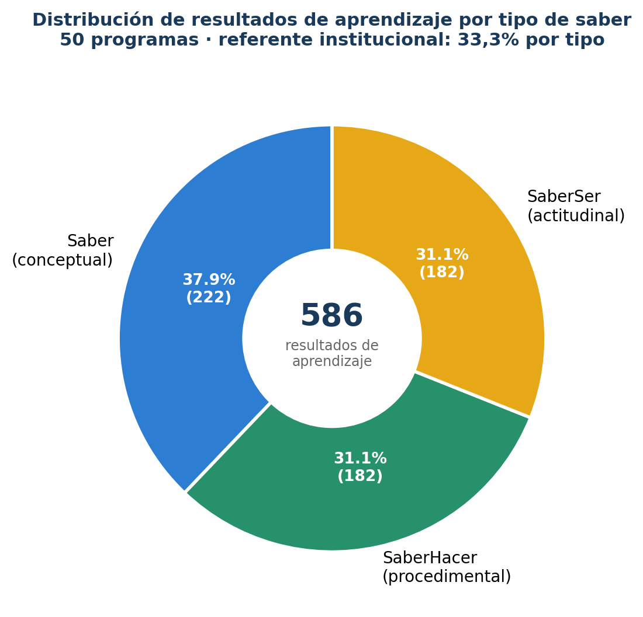
Figura 4. Distribución de resultados de aprendizaje por tipo de saber (N=586)
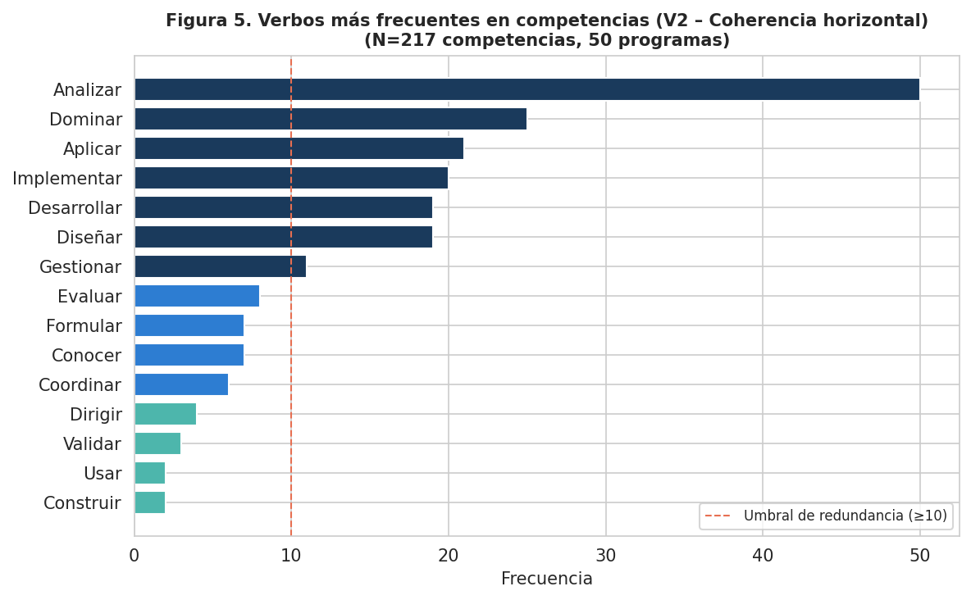
Figura 5. Verbos más frecuentes en competencias (V2)

R3. Evaluabilidad (V3)
La evaluabilidad mide qué proporción de los resultados de aprendizaje está formulada de modo que su logro pueda observarse y evaluarse. El criterio exige dos condiciones simultáneas: que el verbo pertenezca al catálogo institucional de las cuatro taxonomías y que el resultado declare el objeto y la finalidad del aprendizaje.
La evaluabilidad promedio es del 99,2% (DE 4,4; rango 70,0–100). El 99,3% de los resultados de aprendizaje emplea verbos del catálogo institucional; los únicos casos fuera de él son plantear y tomar, en cuatro registros.
Tabla 10. Evaluabilidad por sede (V3)
Sede | n | Media | Mediana | Desv. típica
PBOG | 17 | 100,0% | 100,0% | 0,0
PMED | 7 | 100,0% | 100,0% | 0,0
HMED | 3 | 100,0% | 100,0% | 0,0
VNAL | 22 | 98,2% | 100,0% | 6,6
HBOG¹ | 1 | 100,0% | — | —
Total | 50 | 99,2% | 100,0% | 4,4
¹ Caso único; valor descriptivo, excluido de las comparaciones inferenciales.
Implicación. La formulación de resultados de aprendizaje está resuelta: el uso del catálogo taxonómico institucional está consolidado en toda la oferta. El margen de mejora es residual y se concentra en unos pocos programas de la modalidad virtual.
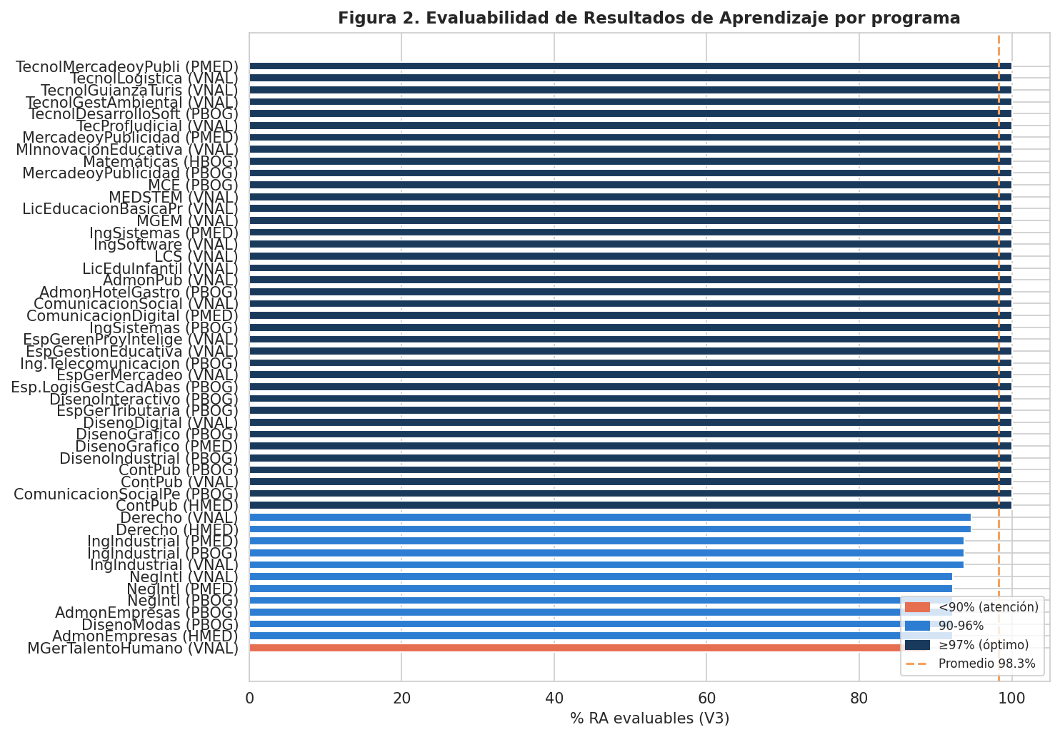
Figura 2. Evaluabilidad (V3) por programa

R4. Trazabilidad (V4)
La trazabilidad mide qué proporción de los resultados de aprendizaje tiene una ruta completa hasta una evidencia de evaluación, siguiendo la cadena Perfil→Competencia→RA→Instrumento. El emparejamiento entre el Paso 3 y el Paso 4 se realizó por similitud textual con umbral de 0,80, dado que el mismo resultado se transcribe con variaciones menores entre pasos.
La trazabilidad promedio es del 86,2% (DE 11,6; rango 33,3–100).
Tabla 11. Trazabilidad por sede (V4)
Sede | n | Media | Mediana | Desv. típica
HMED | 3 | 87,7% | 87,5% | 2,2
VNAL | 22 | 87,5% | 87,5% | 13,7
PBOG | 17 | 85,9% | 85,7% | 10,4
PMED | 7 | 82,7% | 83,3% | 11,6
HBOG¹ | 1 | 83,3% | — | —
Total | 50 | 86,2% | 87,5% | 11,6
¹ Caso único; valor descriptivo.
Las cuatro sedes con representación suficiente se sitúan en un rango de 5 puntos porcentuales, mientras la dispersión dentro de cada sede alcanza los 13,7 puntos. La variación relevante ocurre entre programas, no entre sedes.
Implicación. Con un 86,2% de cobertura, la cadena que conecta el resultado de aprendizaje con su evidencia está mayoritariamente establecida. El margen restante se concentra en programas específicos —el mínimo observado es del 33,3%—, por lo que la intervención pertinente es focalizada sobre esos casos y no de alcance institucional. El listado de resultados sin estrategia asociada se entrega como anexo.
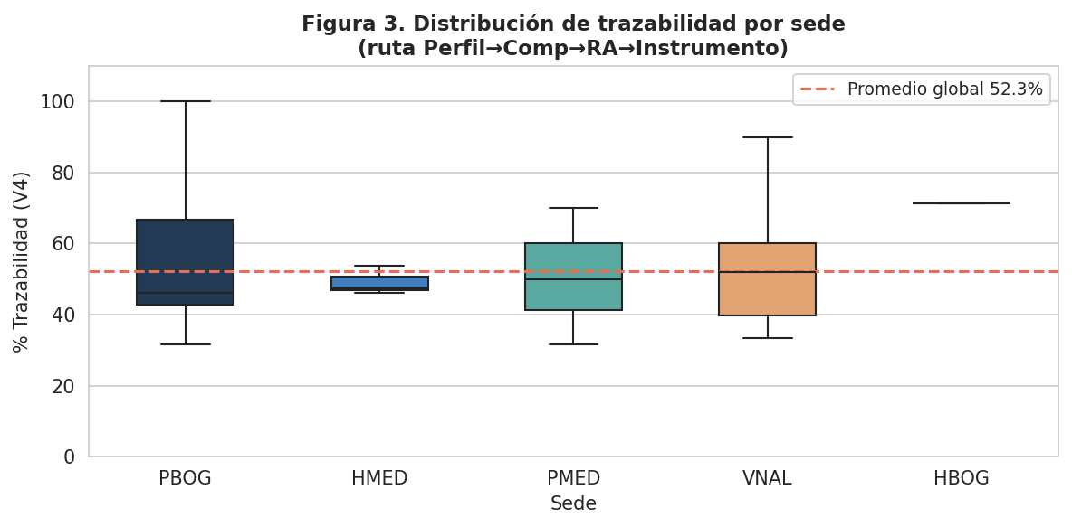
Figura 3. Distribución de trazabilidad (V4) por sede
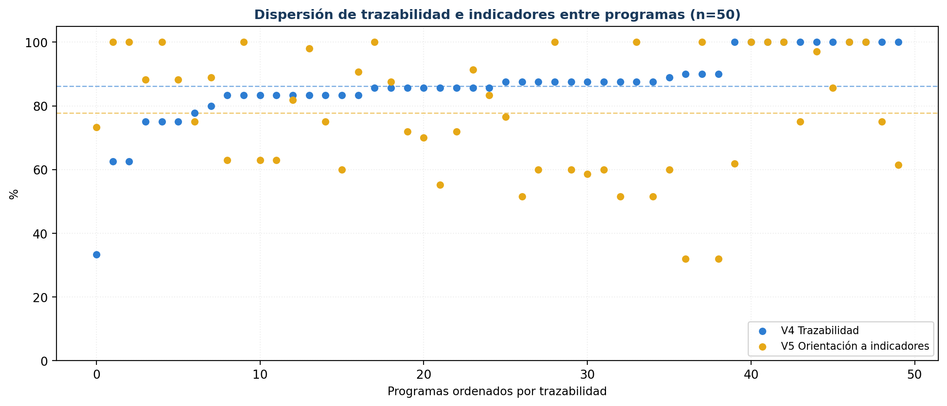
Figura 7. Dispersión de trazabilidad e indicadores entre programas (n=50)

R5. Indicadores de resultado e impacto (V5)
Esta variable distingue dos tipos de indicador. Los indicadores de resultado evidencian el logro de un RA a través de un instrumento concreto. Los indicadores de impacto informan sobre la consistencia global del diseño y su utilidad para la mejora continua. Se midió la proporción de estrategias mesocurriculares que declaran al menos un indicador explícito.
El 77,8% de las estrategias incluye indicador declarado (DE 19,3; rango 31,9–100). Los indicadores más frecuentes son de gestión —número de estudiantes participantes, número de veces que se ejecuta la estrategia— mientras que los de logro de aprendizaje están menos desarrollados.
Tabla 12. Orientación a indicadores por sede (V5)
Sede | n | Media | Mediana | Desv. típica
PBOG | 17 | 81,9% | 83,3% | 16,6
PMED | 7 | 79,3% | 88,2% | 20,0
VNAL | 22 | 76,3% | 75,8% | 19,6
HMED | 3 | 54,6% | 60,0% | 20,6
HBOG¹ | 1 | 100,0% | — | —
Total | 50 | 77,8% | 75,8% | 19,3
¹ Caso único; valor descriptivo.
Implicación. V5 es la variable con menor desempeño y mayor dispersión del conjunto, lo que la sitúa como el principal margen de mejora del diseño. El déficit no está en la cantidad de indicadores sino en su naturaleza: predominan los de gestión, que informan si la actividad ocurrió, sobre los de logro, que informan si el aprendizaje se alcanzó. La decisión que este hallazgo exige es requerir, por cada estrategia, al menos un indicador de logro con criterio de desempeño observable.
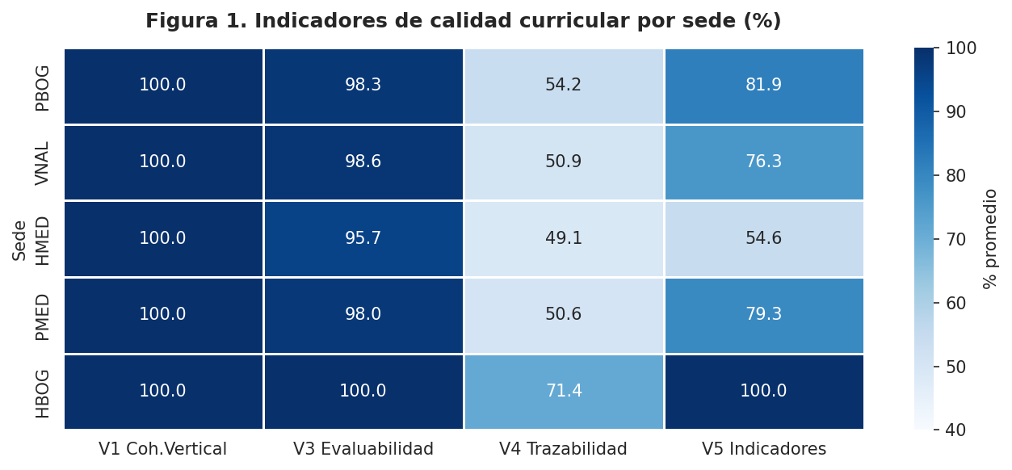
Figura 1. Heatmap de variables curriculares por sede
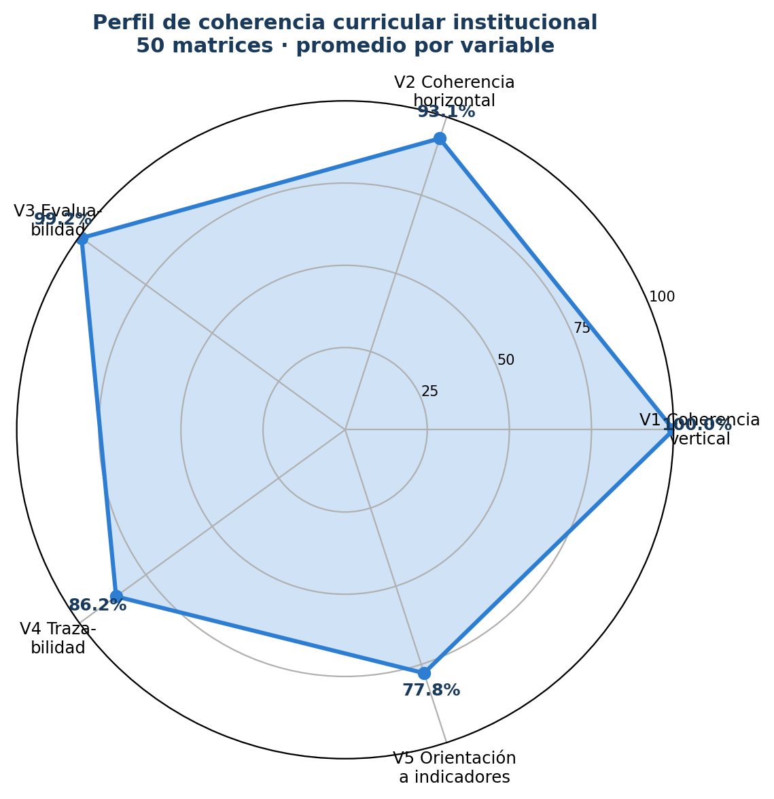
Figura 6. Radar del perfil de variables curriculares

R6. Asociación entre variables curriculares
Para examinar si las cinco propiedades se comportan de forma independiente o tienden a moverse juntas, se calcularon las correlaciones entre ellas sobre las 50 matrices, empleando el coeficiente de Spearman por tratarse de porcentajes concentrados en valores altos y con casos extremos.
Tabla 13. Correlaciones de Spearman entre variables (n = 50)
 | V2 | V3 | V4 | V5
V2 Coherencia horizontal | — | −0,119 | +0,152 | −0,034
V3 Evaluabilidad | −0,119 | — | +0,057 | +0,195
V4 Trazabilidad | +0,152 | +0,057 | — | −0,082
V5 Orientación a indicadores | −0,034 | +0,195 | −0,082 | —
Ningún coeficiente alcanza significación estadística (todos los valores p > 0,17). V1 se excluye por ser constante: al no variar entre programas, el coeficiente no puede calcularse.
Ninguna de las cinco propiedades predice a las demás. Un programa con resultados de aprendizaje bien formulados no tiende, por ello, a conectarlos mejor con evidencias; y uno con buena trazabilidad no declara por ello mejores indicadores.
Implicación. La independencia entre variables tiene una consecuencia directa sobre la gestión curricular: no existe una palanca única. Mejorar la formulación de resultados no arrastra mejoras en trazabilidad ni en indicadores; cada dimensión requiere intervención propia. Esto contradice el supuesto implícito en muchos procesos de renovación curricular, según el cual atender la calidad de la redacción resolvería en cascada los eslabones siguientes.
Debe subrayarse que la ausencia de correlación no implica ausencia de relación conceptual: las variables describen eslabones de una misma cadena, pero su cumplimiento en la práctica institucional se resuelve de manera independiente.
Figura 7. Dispersión de trazabilidad e indicadores entre programas (n=50)

R7. Diferencias entre sedes y niveles de formación
Entre sedes. Se aplicó la prueba de Kruskal-Wallis sobre 49 matrices, excluyendo HBOG por estar representada por un único programa.
Tabla 14. Prueba de Kruskal-Wallis entre sedes (n = 49; 4 sedes)
Variable | H (gl = 3) | p | Decisión
V2 Coherencia horizontal | 3,492 | 0,322 | No significativa
V3 Evaluabilidad | 2,506 | 0,474 | No significativa
V4 Trazabilidad | 2,391 | 0,495 | No significativa
V5 Orientación a indicadores | 4,310 | 0,230 | No significativa
Ninguna variable difiere significativamente entre sedes. Las diferencias observadas en las Tablas 10 a 12 describen la posición de cada promedio en la muestra, pero no autorizan a afirmar que una sede se desempeñe mejor que otra.
Entre niveles de formación. El contraste entre pregrado (n = 40) y posgrado (n = 10) sí arroja diferencias.
Tabla 15. Comparación pregrado – posgrado (Mann-Whitney)
Variable | Pregrado | Posgrado | U | p | Decisión
V2 Coherencia horizontal | 91,4% | 100,0% | 265 | 0,042 | Significativa
V3 Evaluabilidad | 99,0% | 100,0% | 210 | 0,497 | No significativa
V4 Trazabilidad | 83,2% | 98,3% | 363 | 0,0001 | Significativa
V5 Orientación a indicadores | 74,7% | 90,1% | 294 | 0,023 | Significativa
El posgrado supera al pregrado en tres de las cuatro variables, con la diferencia más marcada en trazabilidad: 98,3% frente a 83,2%. Los programas de especialización y maestría alcanzan además diversidad verbal completa y una desviación típica menor en todas las variables, lo que indica no solo mejor desempeño sino mayor homogeneidad interna.
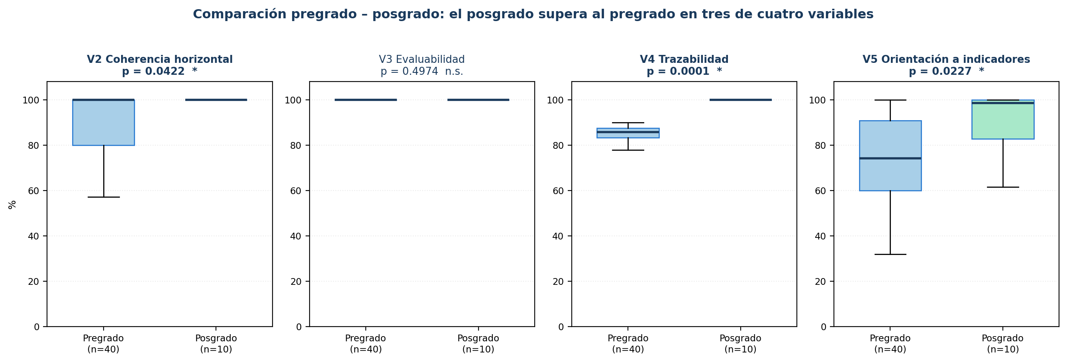
Figura 8. Comparación pregrado – posgrado en las cuatro variables
Implicación. Este es el único contraste significativo del estudio y tiene lectura operativa inmediata. La ventaja del posgrado admite dos explicaciones no excluyentes: su menor escala —84 resultados de aprendizaje frente a 502— facilita el control de la cadena completa, y sus equipos curriculares suelen ser más reducidos y estables. En cualquier caso, los procedimientos de diseño empleados en posgrado constituyen un referente interno documentado, disponible para transferirse a los programas de pregrado sin necesidad de recurrir a modelos externos.

R8. Resultados de los modelos analíticos y su valor por área de decisión
Los resultados anteriores describen propiedades formales del diseño curricular. Los análisis que siguen abordan algo distinto: qué enseña efectivamente la institución, con implicaciones que exceden el ámbito curricular. Se presentan organizados según el área que los utiliza.
El insumo es el nivel microcurricular: 1.807 registros de asignatura con 759 denominaciones distintas, de los que se obtuvieron 5.780 temas válidos tras la depuración descrita en el Paso 2.

R8.1 Diseño curricular: duplicación, divergencia y oportunidades de homologación
Amplitud de la compartición. De las 709 denominaciones únicas de asignatura analizadas, 168 (23,7%) aparecen en más de un programa. Aunque representan menos de una cuarta parte del catálogo, concentran 1.078 de los 1.757 registros de asignatura (61,4%): la mayor parte de la actividad docente institucional se concentra en un conjunto reducido de asignaturas compartidas. Seis asignaturas —Cultura, Política y Sociedad; Análisis y Visualización de Datos; Razonamiento Cuantitativo; Oportunidades para Emprender; Pensamiento Crítico y Ciudadanías Activas; y Desarrollo Sostenible— están presentes en 28 o 29 de los 39 programas.
Consistencia del contenido. Compartir el nombre no garantiza compartir el contenido. Para cada asignatura repetida se compararon sus distintas versiones, midiendo cuánto se parecen sus temas, indicadores de logro y actividades de evaluación. El resultado es un valor entre 0 y 1: cuanto más cerca de 1, más equivalentes son las versiones.
Tabla 14. Consistencia de contenido en asignaturas con el mismo nombre (n = 159)
Nivel de consistencia | Criterio | Asignaturas | % | Lectura
Idénticas | sim ≥ 0,95 | 27 | 17,0% | Contenido efectivamente unificado
Alta similitud | 0,60 ≤ sim < 0,95 | 86 | 54,1% | Variación aceptable con núcleo común
Divergentes | sim < 0,60 | 46 | 28,9% | Mismo nombre, contenido distinto
Similitud media global: 0,697.
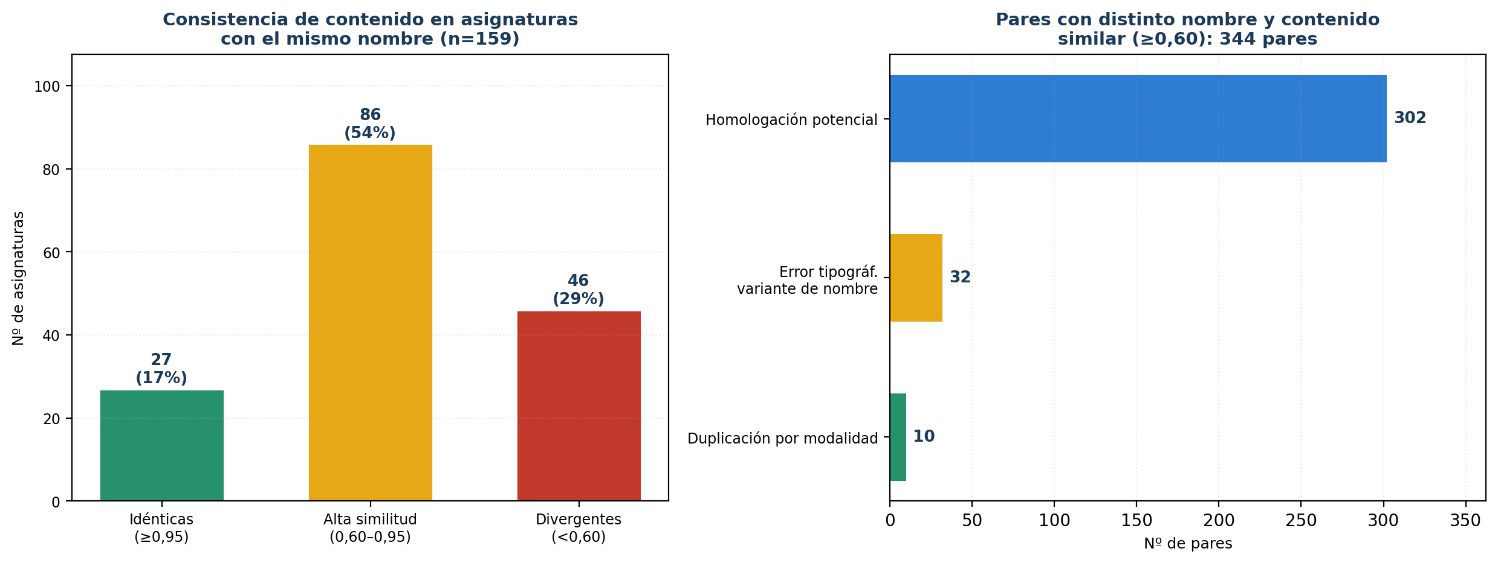
Figura 9. Consistencia de contenido y oportunidades de homologación entre asignaturas
El 28,9% de divergencia es el hallazgo operativo más relevante de este apartado. Casos como Proceso Administrativo —presente en 7 programas con 12 versiones y similitud media de 0,341— o Fundamentos de Redacción (3 programas, similitud 0,290) indican que estudiantes de distintos programas cursan asignaturas homónimas cuyo contenido efectivo difiere de manera sustantiva. Esto compromete la equivalencia formativa, dificulta la homologación entre programas y genera inequidad entre cohortes.
Oportunidades de homologación. El análisis inverso —asignaturas con nombres distintos pero contenidos parecidos— identificó 344 pares que superan el umbral de similitud, con 92 asignaturas involucradas. Al revisarlos, responden a tres situaciones distintas:
Tabla 15. Clasificación de pares con distinto nombre y contenido similar (n = 344)
Categoría | Pares | % | Naturaleza del hallazgo
Homologación potencial | 302 | 87,8% | Contenidos equivalentes bajo denominaciones distintas
Error tipográfico o variante de nombre | 32 | 9,3% | Fallos de captura que fragmentan el catálogo
Duplicación por modalidad | 10 | 2,9% | Misma asignatura desdoblada en presencial y virtual
Los 32 pares de la segunda categoría corresponden a errores verificables en la denominación —Imvestigación Creación frente a Investigación Creación; Espistemología Contable frente a Epistemología Contable; Elementos de Teoría de la Computación frente a Elementos de Teorías de la Computación— que fragmentan artificialmente el catálogo institucional y afectan cualquier consolidación posterior de datos académicos. Su corrección es inmediata y no requiere decisión curricular.
Los 10 pares de duplicación por modalidad, con similitud igual a 1,000 en los cuatro niveles de Consultorio Jurídico frente a Consultorio Jurídico Virtual, plantean una decisión de nomenclatura: mantener denominaciones separadas para contenidos idénticos duplica el catálogo sin diferencia formativa.
Implicación. El análisis produce tres listados accionables y de distinta prioridad: 32 correcciones de denominación (ejecutables de inmediato), 46 asignaturas homónimas con contenido divergente que requieren definición de un núcleo común obligatorio, y 302 pares candidatos a evaluación de homologación. Este último grupo debe pasar por validación disciplinar experta, dado que la similitud léxica no implica equivalencia formativa: dos asignaturas pueden compartir vocabulario y diferir en nivel de profundidad o enfoque.

R8.2 Mercadeo y pertinencia: qué enseña realmente la institución
Los grandes temas de la oferta. El modelo de agrupación identificó diez temas que atraviesan los 5.780 contenidos declarados, con pesos muy parejos entre sí (del 8,7% al 10,9%). Ninguno domina sobre los demás, lo que indica una oferta temáticamente diversificada.
Tabla 16. Tópicos latentes identificados mediante LDA (n = 5.780 núcleos)
Tópico | Peso | Términos característicos | Lectura temática
T4 | 10,9% | datos, visualización, contenidos, financieros, estados, proyectos, digitales | Datos y analítica aplicada
T7 | 10,8% | control, teoría, comunicación, historia, perspectivas, ambiental, ciudadana | Teoría social y ambiental
T8 | 10,8% | estudio, casos, construcción, relaciones, expresión, dinámicas, creación | Método de casos y creación
T3 | 10,7% | antropoceno, gestión, internacional, estrategias, métodos, variables | Gestión y contexto global
T2 | 10,3% | sistemas, producción, sostenible, enfoque, alternativas, experiencia, usuario | Sistemas productivos sostenibles
T1 | 9,7% | diseño, pensamiento, negocio, modelo, derecho, propiedades | Diseño y modelos de negocio
T5 | 9,7% | inteligencia, comprensión, artificial, usos, empatía | Inteligencia artificial y usuario
T6 | 9,6% | modelos, técnicas, pensamiento, programación, algoritmos, soluciones | Pensamiento computacional
T9 | 8,8% | políticas, sociales, ingeniería, información, públicas, ciudadanía | Políticas públicas y ciudadanía
T10 | 8,7% | social, integral, internacionales, marco, colombiano, DDHH | Marco jurídico y derechos
El valor de este resultado para la comunicación institucional es directo: los temas describen la oferta según lo que las asignaturas efectivamente declaran enseñar, y no según los nombres de los programas o los textos promocionales. Son, por tanto, evidencia verificable sobre la cual construir mensajes de posicionamiento.
Presencia de tendencias globales. Se midió la presencia de diez temas de agenda contemporánea distinguiendo dos dimensiones que no coinciden: en cuántos programas aparece cada tema (amplitud) y cuánto espacio ocupa realmente en los contenidos (profundidad).
Tabla 17. Presencia de tendencias globales en el currículo (39 programas · 1.807 registros)
Tendencia | Programas | Amplitud | Registros | Profundidad | Perfil
Innovación y emprendimiento | 35 | 89,7% | 116 | 6,4% | Amplia y consolidada
Analítica y ciencia de datos | 34 | 87,2% | 89 | 4,9% | Amplia, profundidad media
Sostenibilidad y ODS | 34 | 87,2% | 231 | 12,8% | Amplia y profunda
Ética profesional | 32 | 82,1% | 139 | 7,7% | Amplia y consolidada
Inteligencia artificial | 31 | 79,5% | 60 | 3,3% | Amplia pero superficial
Transformación digital | 18 | 46,2% | 34 | 1,9% | Brecha de amplitud
Competencias digitales | 16 | 41,0% | 41 | 2,3% | Brecha de amplitud
Diversidad e inclusión | 13 | 33,3% | 35 | 1,9% | Brecha significativa
Salud mental y bienestar | 5 | 12,8% | 7 | 0,4% | Brecha crítica
Ciberseguridad | 2 | 5,1% | 5 | 0,3% | Ausencia sustantiva
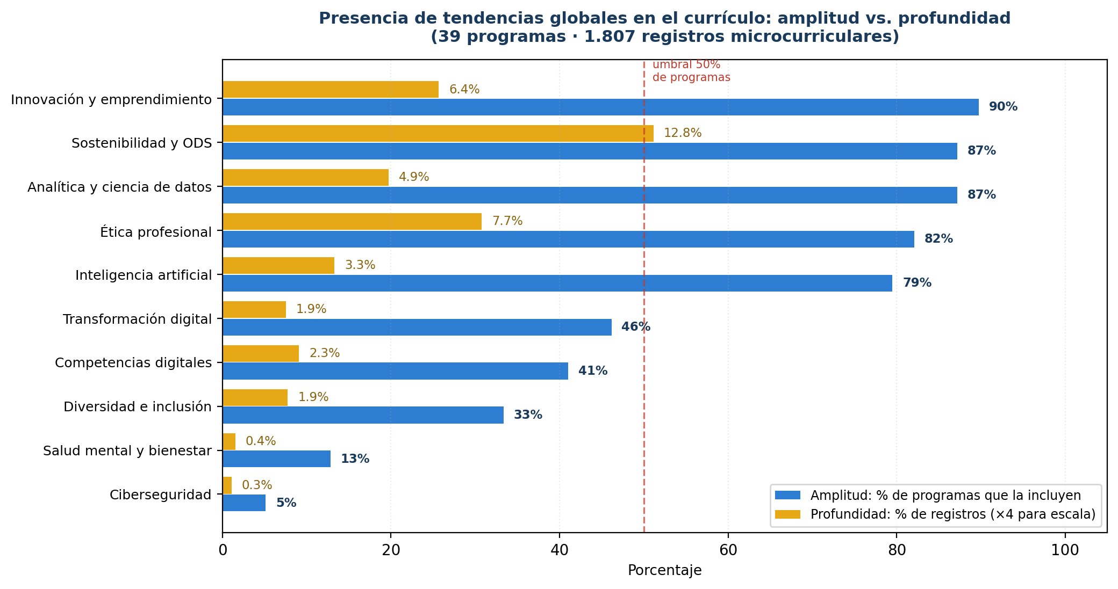
Figura 10. Presencia de tendencias globales: amplitud frente a profundidad
La distinción entre ambas dimensiones produce el hallazgo más significativo de este apartado. La inteligencia artificial aparece en el 79,5% de los programas pero ocupa solo el 3,3% de los registros: su presencia es amplia y simultáneamente superficial. La institución puede afirmar con respaldo documental que la IA está incorporada en cuatro de cada cinco programas, pero esa incorporación se materializa en una fracción marginal del contenido efectivo. Sostener un posicionamiento de profundidad en IA sobre esta base sería inconsistente con la evidencia curricular.
El contraste con sostenibilidad es ilustrativo: con amplitud equivalente (87,2%), alcanza el 12,8% de los registros —casi cuatro veces la profundidad de la IA—. La sostenibilidad es, según los datos, el eje transversal efectivamente consolidado de la oferta institucional y el que admite un posicionamiento sustentado.
En el extremo opuesto, ciberseguridad aparece en 2 de 39 programas (5,1%), en un contexto de creciente demanda del mercado laboral y de exigencia regulatoria en protección de datos. Salud mental y bienestar, presente en 5 programas, contrasta con la relevancia que el tema ha adquirido en la agenda de educación superior.
Implicación. Para comunicación institucional, la tabla delimita qué afirmaciones son sostenibles con evidencia y cuáles no: sostenibilidad y emprendimiento admiten posicionamiento de profundidad; IA admite afirmación de cobertura pero no de especialización. Para planeación de oferta, identifica cuatro vacíos priorizables, de los cuales ciberseguridad presenta la mayor distancia entre presencia curricular y demanda externa. La detección opera por coincidencia de palabras clave sobre el texto declarado: mide presencia declarativa, no profundidad pedagógica ni calidad de la enseñanza.

R8.3 Aseguramiento de la calidad: promesas del perfil sin respaldo curricular
Este análisis tomó los 2.562 elementos declarados en los perfiles de egreso de las 50 matrices y buscó, para cada uno, evidencia que lo respalde en el plan de estudios del propio programa. Cada elemento quedó clasificado como cubierto o en brecha según el umbral correspondiente a su campo.
Cobertura global: 88,7%. De los 2.562 elementos, 289 (11,3%) no encuentran respaldo suficiente en el plan de estudios del programa que los declara.
Tabla 18. Cobertura del perfil de egreso por campo (n = 2.562 elementos · 50 matrices)
Campo del perfil | Elementos | Cobertura | Elementos en brecha | Nivel de riesgo
Áreas profesionales | 665 | 75,2% | 165 | Alto
Poblaciones de actuación | 420 | 80,7% | 81 | Alto
Tareas profesionales | 632 | 94,5% | 35 | Medio
SaberHacer | 222 | 97,7% | 5 | Bajo
Saber | 222 | 99,1% | 2 | Bajo
SaberSer | 222 | 99,5% | 1 | Bajo
Perfil profesional | 51 | 100,0% | 0 | Sin brecha
Perfil ocupacional | 72 | 100,0% | 0 | Sin brecha
Valor agregado | 56 | 100,0% | 0 | Sin brecha
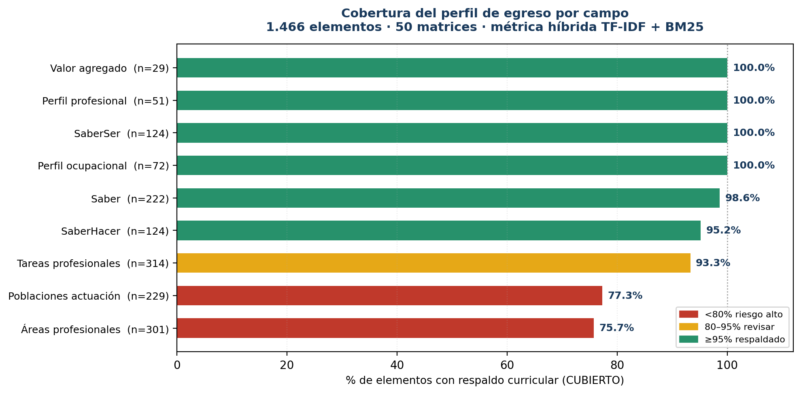
Figura 11. Cobertura del perfil de egreso por campo
El patrón es sistemático: los campos que describen en términos generales lo que el egresado sabrá y será presentan cobertura completa, mientras que los campos que especifican dónde trabajará y en qué áreas concretas se desempeñará concentran la totalidad de las brechas relevantes. Las declaraciones abstractas encuentran respaldo porque el currículo desarrolla efectivamente saberes y actitudes; las declaraciones concretas fallan porque nombran contextos laborales y áreas de desempeño que ninguna asignatura aborda de manera identificable.
Los casos sin ningún respaldo identificable ilustran esta lógica. En Poblaciones de actuación aparecen destinos laborales como «Casinos», «Resorts», «Campamentos» y «Casas Fiscales» declarados en el perfil de Administración Hotelera y Gastronómica, sin contenido curricular que los desarrolle. En Áreas profesionales, el perfil de Contaduría Pública declara «Junta Directiva», «Consultoría» y «Contratista Independiente», y el de Comunicación Digital declara «Content Manager», sin respaldo identificable en el plan de estudios.
Concentración del riesgo. La distribución entre matrices es marcadamente desigual: 28 de las 50 matrices (56%) alcanzan cobertura del 100%, mientras 2 se sitúan por debajo del 80%. Las matrices con mayor brecha son Tecnología en Mercadeo y Publicidad (PMED, 72,9%; 16 elementos sin respaldo) y Técnica Profesional Judicial (VNAL, 78,9%; 24 elementos sin respaldo). El problema no es generalizado sino concentrado en un subconjunto identificable de programas, lo que permite una intervención focalizada.
Implicación. Un perfil de egreso es un compromiso institucional con el aspirante y se emplea en materiales de promoción y en procesos de registro calificado. Declarar campos de actuación que el plan de estudios no desarrolla expone a la institución a un riesgo doble: reputacional frente al estudiante que no encuentra en su formación aquello que se le prometió, y regulatorio ante los procesos de aseguramiento. El análisis entrega el listado nominal de los 155 elementos en brecha con su programa, campo y score, lo que permite decidir en cada caso entre dos alternativas: incorporar contenido curricular que respalde la declaración, o retirar del perfil aquello que el programa no está en condiciones de desarrollar. Ambas son decisiones legítimas; mantener la declaración sin respaldo no lo es.

R8.4 Síntesis: matriz de valor por área de decisión
Tabla 19. Hallazgos de los modelos analíticos y decisiones que habilitan por área
Área | Hallazgo | Magnitud | Decisión | Prioridad
Diseño curricular | Asignaturas homónimas con contenido divergente | 46 asignaturas (28,9%) | Definir núcleo temático común obligatorio | Alta
Diseño curricular | Pares candidatos a homologación | 302 pares | Evaluación disciplinar de equivalencia | Media
Aseguramiento | Elementos del perfil sin respaldo curricular | 289 elementos (11,3%) | Incorporar contenido o retirar la declaración | Crítica
Aseguramiento | Matrices con cobertura de perfil <80% | 2 matrices | Revisión integral perfil-plan de estudios | Alta
Aseguramiento | Programas con trazabilidad baja (R4) | mín. 33,3% | Completar cadena RA→evidencia en casos puntuales | Alta
Mercadeo | IA: amplitud alta, profundidad baja | 79,5% vs 3,3% | Afirmar cobertura, no especialización | Alta
Mercadeo | Sostenibilidad como eje consolidado | 87,2% y 12,8% | Posicionamiento sustentado en evidencia | Media
Mercadeo / Oferta | Ciberseguridad prácticamente ausente | 2 de 39 programas | Evaluar incorporación ante demanda externa | Alta
Planeación académica | Concentración docente en asignaturas compartidas | 61,4% de registros | Coordinación centralizada de esas asignaturas | Media
Calidad de datos | Errores tipográficos que fragmentan el catálogo | 32 pares | Corrección inmediata de denominaciones | Baja
Cada fila de la matriz corresponde a un listado nominal verificable, no a un indicador agregado: las 46 asignaturas que requieren núcleo común, los 289 elementos de perfil sin respaldo con su programa y campo, las 32 denominaciones erróneas. Los siete listados se entregan como anexo del estudio, con la identificación completa de cada caso, su score y el programa al que pertenece. Las implicaciones de esta característica para el diseño de sistemas de apoyo se examinan en la Discusión (D4).

Síntesis de resultados: perfil de coherencia curricular institucional
Tabla 20. Resumen de indicadores por variable (N = 50 matrices)
Variable | Código | Media | Desv. típica | Mínimo | Máximo | Lectura
Coherencia vertical | V1 | 100,0% | 0,0 | 100% | 100% | Saturada; mide una restricción del instrumento
Coherencia horizontal | V2 | 93,1% | 12,4 | 57,1% | 100% | Alta; 26% con verbos repetidos
Evaluabilidad | V3 | 99,2% | 4,4 | 70,0% | 100% | Resuelta; catálogo taxonómico consolidado
Trazabilidad | V4 | 86,2% | 11,6 | 33,3% | 100% | Alta; margen concentrado en casos puntuales
Orientación a indicadores | V5 | 77,8% | 19,3 | 31,9% | 100% | Principal margen de mejora
Figura 6. Radar del perfil de variables curriculares
El perfil institucional puede caracterizarse mediante cuatro afirmaciones que integran los resultados descriptivos e inferenciales.
El diseño formal está resuelto. Cuatro de las cinco variables superan el 86%, y dos de ellas rozan el techo. La formulación de resultados de aprendizaje, su vinculación con competencias y su conexión con evidencias de evaluación funcionan en la mayor parte de la oferta. El instrumento curricular institucional cumple su propósito estructural.
El margen de mejora está en los indicadores. V5 es la única variable por debajo del 80% y la de mayor dispersión (DE 19,3). El problema no es de cantidad sino de naturaleza: predominan indicadores de gestión sobre indicadores de logro de aprendizaje.
Las dimensiones son independientes entre sí. Ninguna de las correlaciones entre variables alcanza significación. Cada propiedad del diseño se resuelve por separado, lo que descarta la existencia de una intervención única capaz de mejorar el conjunto y obliga a tratar cada dimensión con su propio procedimiento.
La diferencia relevante no es geográfica sino de nivel. Las sedes no difieren en ninguna variable, resultado consistente en las cuatro pruebas realizadas. El posgrado, en cambio, supera al pregrado en tres de cuatro, con la brecha mayor en trazabilidad (98,3% frente a 83,2%; p = 0,0001). La variación se explica por el nivel de formación y por características de escala, no por la sede en que se oferta el programa.

5. DISCUSIÓN
D1 (V1–V2): Coherencia y alineación curricular como resultado de asistencia analítica
La coherencia mejora cuando la IAg se emplea para estructurar y detectar desajustes, en línea con la evidencia disponible (Liu et al., 2024; Pusporini & Nurdiyanto, 2024). Los resultados obligan a matizarlo en dos direcciones.
El estatuto de V1. Su saturación en el 100% de los programas muestra que la coherencia vertical, tal como fue operacionalizada, no mide una propiedad emergente del diseño sino una restricción del formulario: la matriz obliga a declarar la competencia de referencia y la ausencia de vínculo es estructuralmente imposible. La imposibilidad de calcular correlaciones con V1 expresa formalmente ese hecho. La asistencia algorítmica no produjo aquí una mejora: verificó el cumplimiento de una restricción que el instrumento ya garantizaba. La distinción advierte contra un riesgo específico de los sistemas de análisis curricular automatizado —confundir la conformidad con el formato con la calidad del diseño— y explica por qué un indicador saturado transmite una falsa señal de solidez.
La coherencia horizontal. El balance de saberes resultó ajustado al referente institucional, con los tres dominios presentes en los 50 programas. El desajuste que sí aparece es la repetición de verbos en el 26% de los programas, concentrada en un repertorio estrecho —analizar encabeza con presencia en la totalidad de los programas—, lo que sugiere que la formulación de competencias recurre a un vocabulario limitado frente a la diversidad de niveles cognitivos que el modelo declara desarrollar.
D2 (V3–V5): Indicadores como núcleo de la toma de decisiones curriculares
La evaluabilidad habilita decisiones basadas en indicadores, conforme a la lógica de la educación orientada a resultados. Los datos respaldan la premisa pero desmienten el mecanismo que se le suele atribuir.
El respaldo es directo: con una evaluabilidad del 99,2% y una trazabilidad del 86,2%, la cadena que va del resultado de aprendizaje a la evidencia está establecida en la mayor parte de la oferta. La condición de posibilidad para decidir con base en indicadores existe.
El desmentido proviene de la ausencia total de asociación entre las variables. Ninguna de las seis correlaciones alcanza significación. Formular bien los resultados de aprendizaje no conduce a conectarlos mejor con evidencias, ni tener buena trazabilidad conduce a declarar mejores indicadores. Este resultado contradice el supuesto que organiza buena parte de los procesos de renovación curricular, según el cual la calidad se propaga en cascada a lo largo de la cadena: atender la redacción resolvería la vinculación, y esta arrastraría la medición.
De aquí se sigue una redefinición del aporte atribuible a la IAg. Si las dimensiones fueran interdependientes, bastaría con intervenir el eslabón inicial y verificar el resultado final. Al ser independientes, cada una exige verificación propia, y es esa multiplicación de comprobaciones —sobre 50 matrices, 586 registros y 1.612 estrategias— la que resulta impracticable sin asistencia algorítmica. La contribución no reside en generar indicadores sino en sostener simultáneamente cinco verificaciones que no se implican entre sí.
La comparación entre niveles refuerza esta lectura desde otro ángulo. El posgrado no supera al pregrado por aplicar un modelo distinto —el instrumento es el mismo— sino, plausiblemente, por operar a una escala que permite controlar la cadena completa: 84 resultados de aprendizaje frente a 502. La asistencia analítica busca precisamente restituir esa capacidad de control donde la escala la ha vuelto inviable.
D3 (V4): Gobernanza, riesgo y control humano como condición de legitimidad
La trazabilidad y la auditabilidad no son atributos deseables del diseño curricular sino condiciones de legitimidad de las decisiones que en él se toman. Una decisión curricular es legítima cuando puede justificarse ante quienes resultan afectados por ella —estudiantes, docentes, pares evaluadores— y esa justificación exige poder reconstruir la cadena que va desde el perfil declarado hasta la evidencia de evaluación. El marco de gestión de riesgos de IA sitúa esta capacidad de reconstrucción en el centro de sus funciones Map y Measure (NIST, 2023).
Un 86,2% de cobertura indica que la mayor parte de los resultados comprometidos institucionalmente puede vincularse a una evidencia que demuestre su logro. El margen restante no se distribuye de manera uniforme: se concentra en programas específicos, con un mínimo del 33,3%. En esos casos la institución no está en condiciones de sustentar, ante un proceso de acreditación o ante el propio estudiante, que aquello que el programa declara desarrollar efectivamente se verifica. La auditabilidad, entendida como condición de legitimidad, no admite promedios: un programa con un tercio de sus resultados sin evidencia asociada tiene un problema de legitimidad aunque el promedio institucional sea alto.
La asistencia algorítmica modifica la naturaleza del riesgo antes que reducirlo. Un sistema que analiza 50 matrices y produce recomendaciones sobre 2.562 elementos de perfil concentra capacidad de influencia sobre el diseño curricular de toda una institución. Si sus criterios permanecen opacos —los umbrales, las listas de control, los pesos de las métricas—, la decisión se desplaza silenciosamente desde los equipos académicos hacia parámetros técnicos que nadie discute. Por esta razón, los principios P2 y P6 no son declaraciones de buenas intenciones sino condiciones de legitimidad: el registro de cada intervención y la documentación de cada parámetro son lo que mantiene la decisión bajo control humano y no bajo control del sistema.
El control humano, además, debe ser efectivo y no ceremonial. Validar 302 pares candidatos a homologación exige tiempo experto real; aprobarlos en bloque para cumplir el requisito formal de revisión reproduciría exactamente el problema que el principio P1 busca evitar. La legitimidad depende de que la capacidad de revisión humana guarde proporción con el volumen de propuestas que el sistema genera.
D4: Artefactos y escalabilidad institucional (CurriculoPoli)
Los hallazgos de R8 permiten precisar en qué consiste el valor institucional de estas herramientas, y por qué no se reduce a automatizar tareas existentes.
El aporte no es de velocidad sino de alcance. Un equipo curricular puede revisar la consistencia entre dos versiones de una asignatura sin asistencia algorítmica; lo que no puede hacer es evaluar simultáneamente las 159 asignaturas compartidas, calcular la similitud de contenido entre todas sus versiones y ordenarlas por divergencia. Del mismo modo, puede verificar si un elemento del perfil de egreso tiene respaldo curricular, pero no contrastar 2.562 elementos contra el corpus completo de su programa. La asistencia algorítmica no acelera un procedimiento que ya se realizaba: hace posible un tipo de verificación que no formaba parte del repertorio institucional porque su costo en tiempo humano lo volvía impracticable.
El resultado relevante es el listado nominal, no el indicador agregado. Los apartados R8.1 a R8.3 producen indicadores —28,9% de divergencia, 89,4% de cobertura de perfil— pero su utilidad para la decisión es limitada. Lo que habilita la acción es el listado que los sustenta: las 46 asignaturas concretas que requieren núcleo común, los 155 elementos de perfil que carecen de respaldo con su programa y campo, las 32 denominaciones mal escritas. Un indicador informa sobre el estado del sistema; un listado nominal asigna responsabilidad y permite verificar la corrección. Esta distinción tiene consecuencias sobre el diseño de herramientas como CurriculoPoli: su función principal no es presentar tableros de indicadores sino entregar los casos identificados a quien puede resolverlos.
La transversalidad de los hallazgos exige coordinación entre áreas. Los resultados de un mismo análisis interesan a instancias distintas de la institución. La cobertura del perfil de egreso concierne simultáneamente a aseguramiento de la calidad —por su relación con el registro calificado—, a mercadeo —porque el perfil alimenta los materiales de promoción— y a los comités curriculares que deben resolver la brecha. La presencia diferencial de tendencias interesa a comunicación institucional y a planeación de oferta. Sin un canal que distribuya cada hallazgo a su destinatario, el análisis produce información que no encuentra decisor, lo que constituye el modo más frecuente en que estos sistemas fracasan en contextos institucionales.
El riesgo específico es la sustitución del juicio disciplinar. Los 302 pares candidatos a homologación ilustran el límite del método. La similitud coseno mide coincidencia léxica, no equivalencia formativa: dos asignaturas pueden compartir vocabulario técnico y diferir en profundidad, secuencia o enfoque pedagógico. Presentar esos pares como decisiones tomadas, y no como hipótesis que requieren validación experta, convertiría una herramienta de apoyo en un mecanismo de homogeneización curricular. El principio P1 opera aquí como restricción efectiva y no meramente declarativa: el sistema entrega candidatos, la decisión de equivalencia corresponde a los pares académicos de la disciplina.
D5 (marco crítico): subjetivación y normalización como advertencia
El currículo no es un documento neutro: define qué conocimiento cuenta como válido y qué perfil de sujeto se considera deseable formar. Introducir mediación algorítmica en ese proceso no lo vuelve más objetivo; desplaza el lugar donde se ejercen esas definiciones (Devia-Acevedo, 2024).
El pipeline permite distinguir los mecanismos que ya operan sobre resultados reportados de los que constituyen riesgos latentes, inscritos en el diseño pero sin efecto actual. La distinción determina qué exige corrección inmediata y qué exige vigilancia.
Mecanismo operativo: la detección reconoce solo lo que fue previsto. El módulo de tendencias identifica diez temas definidos de antemano, y sus resultados sí alimentan hallazgos reportados (Tabla 17) e implicaciones para comunicación y planeación de oferta (R8.2). Un programa que desarrolle con profundidad un tema ausente de esa lista aparecerá, en el análisis, como carente de pertinencia contemporánea. El instrumento no mide la actualidad del currículo: mide su coincidencia con una agenda previamente establecida. Cuando esos resultados orientan decisiones de oferta, la lista deja de describir el currículo y comienza a configurarlo hacia lo que ella misma contempla. Este mecanismo está activo y su mitigación exige que la lista de tendencias sea objeto de deliberación académica explícita, y no un parámetro técnico heredado.
Riesgo latente: el puntaje de núcleos y su umbral inactivo. En su versión original, el puntaje sumaba por términos como análisis, metodología o sistema, y restaba por taller, exposición o salida de campo, bajo las etiquetas de vocabulario «positivo» y «negativo». Esa denominación sugería una jerarquía en la que lo conceptual pesa más que lo experiencial. Tres verificaciones sobre el código y los datos delimitan el alcance real del problema:
Primera: el score no tiene canal causal hacia ninguna decisión. Se calcula después de que los filtros estructurales han resuelto la validez de cada núcleo, no modifica esa resolución, no alimenta los indicadores V1–V5 y no participa en comparaciones entre programas. Su único destino es una columna informativa para revisión humana. No es, por tanto, un mecanismo en operación.
Segunda: el cruce empírico no detecta el sesgo esperado. Se clasificaron los 39 programas en aplicados o técnicos (n = 21) frente a teóricos o sociales (n = 18) y se compararon los scores de sus 5.780 núcleos. La diferencia de medias es de 0,003 puntos en una escala de 0 a 1, sin significación estadística (Mann-Whitney U = 4.151.991; p = 0,565). Los datos del propio estudio no respaldan la hipótesis de que las listas desfavorezcan a las disciplinas aplicadas. La explicación más plausible es que los términos penalizados —taller, seminario, debate, visita— designan formatos pedagógicos presentes de manera transversal, y no marcadores disciplinares: un programa de filosofía emplea seminario y debate con la misma frecuencia con que uno de ingeniería emplea taller y visita de campo.
Tercera: la lista contenía una contradicción interna. El término práctica figuraba en ambas listas, de modo que un núcleo que lo contuviera activaba los dos efectos a la vez: «Taller de práctica clínica» sumaba por el término y restaba por él simultáneamente. La inconsistencia revelaba un problema de fondo: las listas mezclaban criterios heterogéneos bajo una misma etiqueta valorativa. Un examen más detenido mostró tres defectos adicionales. Varios términos penalizados son contenido sustantivo según la disciplina —lectura en literatura y derecho, campo y salida en geología o antropología—. Otros, como debate y seminario, nombran estrategias de alta exigencia cognitiva y quedaban penalizados igual que bienvenida. Y un tercer grupo —introducción, repaso, nivelación— no describe formato sino posición en la secuencia del curso, categoría distinta que no correspondía agrupar con las anteriores.
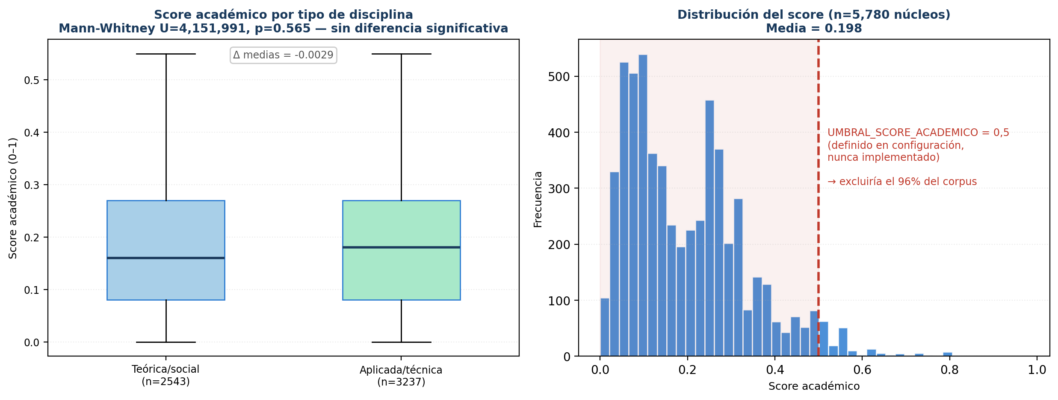
Figura 12. Auditoría del score académico: ausencia de sesgo disciplinar y efecto del umbral inactivo
El riesgo, entonces, no residía en lo que el score hace, sino en lo que haría si se activara. La configuración definía un UMBRAL_SCORE_ACADEMICO = 0,5 que clasificaría los núcleos en ALTO y BAJO, parámetro documentado pero nunca implementado. Su activación no habría producido un sesgo disciplinar sutil sino un colapso del corpus: el 96% de los 5.780 núcleos válidos obtiene un score inferior a 0,5 (media = 0,198). Un umbral que descarta prácticamente todo el material no está mal calibrado en sus márgenes: no fue calibrado en absoluto.
Este hallazgo ilustra un riesgo característico de los sistemas de análisis automatizado: la persistencia de parámetros heredados de una intención de diseño que nunca se verificó contra los datos reales. Su peligrosidad no reside en su efecto actual, que es nulo, sino en su disponibilidad: un parámetro presente en la configuración aparenta haber sido calibrado y puede activarse sin auditoría previa.
Medidas adoptadas. A raíz de esta auditoría se intervino el sistema en dos frentes.
Sobre el umbral: fue desactivado de forma explícita en la configuración. Se conservó comentado —y no eliminado— junto con el registro de la auditoría y las condiciones que deberían satisfacerse antes de cualquier reactivación, entre ellas recalibrarlo sobre la distribución real del corpus.
Sobre los vocabularios: se reemplazó la oposición «positivo / negativo» por tres categorías descriptivas —contenido, formato y secuencia—, que nombran lo que cada término designa en lugar de asignarle un valor. El término práctica se retiró de ambas listas, dado que su significado depende del contexto —práctica profesional es contenido, práctica de laboratorio es formato— y no puede resolverse por coincidencia léxica. Las limitaciones que persisten, en particular que algunos términos de formato son contenido sustantivo en ciertas disciplinas, quedaron documentadas en el propio código como advertencia para quien lo modifique. Esta intervención documenta el principio P6 en su forma más exigente: la transparencia sobre los parámetros del sistema debe alcanzar también a los que no están en uso, precisamente porque son los que pueden activarse sin que nadie advierta que carecen de validación.
Riesgo prospectivo: la convergencia hacia el modelo. Los sistemas generativos producen texto estadísticamente probable según sus datos de entrenamiento. Empleados de forma sostenida en la redacción de resultados de aprendizaje, tienden a generar formulaciones que se parecen entre sí. El riesgo no es el error puntual, detectable por revisión experta, sino la homogeneización gradual: un currículo formalmente impecable y progresivamente indistinguible. Este estudio no aporta evidencia empírica sobre este punto: verificarlo exigiría comparar la variabilidad léxica de matrices redactadas con y sin asistencia de IAg a lo largo de varios ciclos, diseño que excede el alcance de un corte transversal. Se consigna como hipótesis a contrastar, no como hallazgo.
Lo que enseña este autoexamen. La revisión precedente corrigió una afirmación que este mismo artículo sostenía en versiones previas: que el score académico constituía un mecanismo de sesgo en operación. El contraste con el código y con los datos mostró que no lo es. El episodio ilustra el problema que la sección aborda: resulta más fácil postular sesgos algorítmicos plausibles que verificar si efectivamente operan, y la crítica no verificada produce una falsa sensación de vigilancia mientras deja sin examinar los mecanismos que sí actúan. La vigilancia epistémica que postula el principio P7 exige, por tanto, el mismo estándar probatorio que se aplica a los hallazgos positivos: identificar el canal causal concreto, contrastarlo contra los datos disponibles y distinguir entre lo que el sistema hace y lo que podría llegar a hacer.
Los tres puntos examinados comparten, con todo, una característica que los hace difíciles de gobernar: cuando operan, lo hacen mediante la mejora de los indicadores y no mediante su deterioro. Un currículo homogeneizado obtiene mejores puntajes de completitud y consistencia que uno heterogéneo; una oferta alineada con la lista de tendencias aparece como más pertinente. Los instrumentos de medición registran esos movimientos como progreso, lo que implica que la detección de estos riesgos no puede delegarse en el propio sistema de indicadores.

6. CONCLUSIONES
IAg como infraestructura de decisión curricular centrada en lo humano
El estudio aporta una conceptualización operativa de la IAg como infraestructura de asistencia a la decisión curricular, sostenida sobre nueve principios que operan como restricciones de diseño.
Una infraestructura no toma decisiones: hace posible que otros las tomen con información que antes no estaba disponible. El análisis de 50 matrices, 2.562 elementos de perfil y 5.780 núcleos temáticos no produce conclusiones curriculares —no determina qué asignaturas deben unificarse ni qué promesas del perfil deben retirarse—, sino que entrega a los equipos académicos evidencia sistemática sobre la cual deliberar. Es la distinción entre un sistema de apoyo y uno de sustitución, y depende de condiciones verificables: registro de cada intervención, documentación de cada parámetro y proporción entre el volumen de propuestas generadas y la capacidad real de revisión experta.
Centrada en lo humano no significa supervisión nominal, sino validación con tiempo y competencia disciplinar suficientes. Los 302 pares candidatos a homologación lo ilustran: aprobarlos en bloque cumpliría el requisito formal de revisión y vaciaría simultáneamente el principio que dice satisfacer.
Modelo de coherencia y alineación con trazabilidad verificable
El estudio aporta una estrategia reproducible para verificar la coherencia y la trazabilidad Perfil→Competencia→RA→Instrumento, con un alcance que excede la estructura de la matriz: el análisis de cobertura incorpora un nivel de auditoría ausente en los procesos institucionales, contrastar lo que el programa promete al aspirante contra lo que el plan de estudios efectivamente desarrolla. El resultado —11,3% de los elementos del perfil sin respaldo curricular identificable, concentrados en los campos que especifican áreas y poblaciones de actuación— revela que la brecha entre promesa y currículo no es aleatoria sino sistemática: las declaraciones abstractas encuentran respaldo, las declaraciones concretas fallan. Como compromiso institucional con efectos en promoción y registro calificado, la verificabilidad del perfil frente al plan de estudios es una dimensión de la trazabilidad tan relevante como la cadena interna.
Evidencia sobre el contenido efectivo de la oferta académica
El estudio aporta un procedimiento para caracterizar la oferta a partir de lo que declaran los microcurrículos, y no de las denominaciones de programa ni de los textos de promoción, con dos consecuencias.
Consistencia del catálogo. El 61,4% de los registros microcurriculares corresponde a asignaturas compartidas entre programas, pero el 28,9% de esas asignaturas presenta contenido divergente pese a compartir denominación. Compartir nombre no equivale a compartir contenido, y esa diferencia —invisible en los instrumentos de gestión habituales— afecta la equivalencia formativa entre programas y la viabilidad de la homologación.
Pertinencia. La distinción entre amplitud y profundidad en la presencia de tendencias globales permite fundamentar afirmaciones institucionales con evidencia verificable. Que la inteligencia artificial aparezca en el 79,5% de los programas pero ocupe el 3,3% de los registros delimita con precisión qué puede sostenerse —cobertura amplia— y qué no —especialización—. Frente a una tendencia general a declarar la incorporación de temas emergentes sin verificación de su desarrollo efectivo, este procedimiento aporta un criterio empírico para distinguir la presencia declarativa de la formación sustantiva.
Decisiones basadas en indicadores de resultado e impacto
El estudio aporta una operacionalización explícita de los indicadores de resultado e impacto como criterio de calidad del diseño curricular asistido por IA. La orientación a indicadores resultó ser la dimensión con menor desempeño (77,8%) y mayor dispersión del conjunto, lo que la sitúa como el principal margen de mejora. El análisis de asociación entre variables introduce, además, una condición que debe incorporarse a esa operacionalización.
La contribución en este punto es una condición que la operacionalización habitual omite: un sistema de indicadores no constituye por sí mismo una infraestructura de decisión curricular. Lo es únicamente cuando cada dimensión del diseño se verifica por separado. La evidencia que sustenta esta condición es la independencia estadística entre las cinco variables: ninguna correlación resulta significativa, de modo que mejorar una propiedad no arrastra a las demás y la verificación no puede delegarse en un indicador sintético.
Proyección. Tres líneas de extensión: incorporación a una política universitaria de IA con gestión de riesgos; comparación sistemática entre programas y disciplinas; y seguimiento de la estabilidad de los indicadores en sucesivos ciclos de renovación. Esta última permitiría determinar si la restricción cruzada propuesta modifica la asociación nula entre trazabilidad e indicadores.

REFERENCIAS
Acevedo Carrillo, M., Cabezas Torres, N. M., La Serna La Rosa, P. A., & Araujo Rossel, S. A. (2025). Desafíos y oportunidades de la inteligencia artificial en la educación superior latinoamericana: una revisión sistemática de la literatura. Zenodo. https://doi.org/10.5281/zenodo.15508755
Aquino, E. (2024). Analysis of the Alignment of Curriculum, Instruction, and Assessment in Higher Education Mathematics. American Journal of Multidisciplinary Research and Innovation, 3(5). https://doi.org/10.54536/ajmri.v3i5.3376
Batista, J., Mesquita, A., & Carnaz, G. (2024). Generative AI and Higher Education: Trends, Challenges, and Future Directions from a Systematic Literature Review. Information, 15(11), 676. https://doi.org/10.3390/info15110676
Blei, D. M., Ng, A. Y., & Jordan, M. I. (2003). Latent Dirichlet Allocation. Journal of Machine Learning Research, 3, 993–1022. https://doi.org/10.1162/jmlr.2003.3.4-5.993
Cárdenas Ruiz, H. A., Rubiano López, S. A., & Cabra Naranjo, L. C. (2023). Liderazgo, gobernanza y transformación digital en el diseño organizacional de la educación superior colombiana: una revisión sistémica. Miradas, 18(2), 164–189. https://doi.org/10.22517/25393812.25468
Chan, C. K. Y. (2023). A comprehensive AI policy education framework for university teaching and learning. International Journal of Educational Technology in Higher Education, 20, 33. https://doi.org/10.1186/s41239-023-00408-3
Chiang, Y. V., Chang, M., & Chen, N.-S. (2024). Can generative AI help realize the shift from an outcome-oriented to a process-outcome-balanced educational practice? Educational Technology & Society, 27(2), 347–385. https://doi.org/10.30191/ETS.202404_27(2).TP04
Congreso de la República de Colombia. (2012, 17 de octubre). Ley 1581 de 2012. Por la cual se dictan disposiciones generales para la protección de datos personales. Diario Oficial No. 48.587.
Departamento Nacional de Planeación. (2025). Documento CONPES 4144: Política Nacional de Inteligencia Artificial. DNP. https://colaboracion.dnp.gov.co/CDT/Conpes/Económicos/4144.pdf
Devia-Acevedo, E. D. (2024). El papel de la subjetivación en el proceso educativo: una revisión crítica desde las teorías del poder y el conocimiento. EDU REVIEW, 12(2), 87–98. https://doi.org/10.62701/revedu.v12.5408
Garzón Tejada, J. F. (2024). Transhumanismo y educación: reflexiones sobre la intervención biotecnológica en la práctica educativa. Edähi, 12(24), 57–66. https://doi.org/10.29057/icshu.v12i24.11713
Gebru, T., Morgenstern, J., Vecchione, B., Vaughan, J. W., Wallach, H., Daumé III, H., & Crawford, K. (2021). Datasheets for datasets. Communications of the ACM, 64(12), 86–92. https://doi.org/10.1145/3458723
Ilieva, G., Yankova, T., Ruseva, M., & Kabaivanov, S. (2025). A Framework for Generative AI-Driven Assessment in Higher Education. Information, 16(6), 472. https://doi.org/10.3390/info16060472
Karataş, F., & Eriçok, B. (2025). Reshaping curriculum adaptation in the age of artificial intelligence: Mapping teachers' AI-driven curriculum adaptation patterns. British Educational Research Journal, 51, 154–180. https://doi.org/10.1002/berj.4068
Kurtz, G., Amzalag, M., Shaked, N., Zaguri, Y., Kohen-Vacs, D., Gal, E., Zailer, G., & Barak-Medina, E. (2024). Strategies for Integrating Generative AI into Higher Education: Navigating Challenges and Leveraging Opportunities. Education Sciences, 14(5), 503. https://doi.org/10.3390/educsci14050503
Lee, D., & Palmer, E. (2025). Prompt engineering in higher education: a systematic review to help inform curricula. International Journal of Educational Technology in Higher Education. https://doi.org/10.1186/s41239-025-00503-7
Liang, J., Stephens, J. M., & Brown, G. T. L. (2025). A systematic review of the early impact of artificial intelligence on higher education curriculum, instruction, and assessment. Frontiers in Education, 10, 1522841. https://doi.org/10.3389/feduc.2025.1522841
Liu, F. T., Ting, K. M., & Zhou, Z.-H. (2008). Isolation forest. En Proceedings of the 8th IEEE International Conference on Data Mining (ICDM'08) (pp. 413–422). IEEE. https://doi.org/10.1109/ICDM.2008.17
Liu, L., Mendoza, R. A., Martin, T. R., & Miori, V. M. (2024). Generative AI-Powered Educational Alignment: A Framework for Matching Syllabus Course Topics with Web Description. In ICDEL 2024. ACM. https://doi.org/10.1145/3675812.3675874
Martínez, M. (2006). Validez y confiabilidad en la metodología cualitativa. Paradigma, 27(2), 7–33.
Mitchell, M., Wu, S., Zaldivar, A., Barnes, P., Vasserman, L., Hutchinson, B., Spitzer, E., Raji, I. D., & Gebru, T. (2019). Model cards for model reporting. En Proceedings of the Conference on Fairness, Accountability, and Transparency (FAT*'19) (pp. 220–229). ACM. https://doi.org/10.1145/3287560.3287596
National Institute of Standards and Technology. (2023). Artificial Intelligence Risk Management Framework (AI RMF 1.0) (NIST AI 100-1). NIST. https://doi.org/10.6028/NIST.AI.100-1
Nguyen, T. N., & Truong, H. T. (2025). Trends and emerging themes in the effects of generative artificial intelligence in education: A systematic review. Eurasia Journal of Mathematics, Science and Technology Education, 21(4), em2613. https://doi.org/10.29333/ejmste/16124
Ogunleye, B., Zakariyyah, K. I., Ajao, O., Olayinka, O., & Sharma, H. (2024). Higher education assessment practice in the era of generative AI tools. Journal of Applied Learning & Teaching, 7(1). https://doi.org/10.37074/jalt.2024.7.1.28
Perdomo, B., & González, O. A. (2025). Inteligencia artificial en educación superior: revisión integrativa de la literatura. Cuadernos de Investigación Educativa, 16(2), e205. https://doi.org/10.18861/cied.2025.16.2.4034
Pusporini, W., & Nurdiyanto, H. (2024). Utilization of artificial intelligence in Outcome-Based Curriculum Evaluation and Development. Journal of Research in Social Science and Humanities, 4(1), 131–133. https://doi.org/10.47679/jrssh.v4i1.109
Robertson, S., & Zaragoza, H. (2009). The probabilistic relevance framework: BM25 and beyond. Foundations and Trends in Information Retrieval, 3(4), 333–389. https://doi.org/10.1561/1500000019
Shanto, S. S., Ahmed, Z., & Jony, A. I. (2025). A proposed framework for achieving higher levels of outcome-based learning using generative AI in education. Educational Technology Quarterly, 2025(1), 1–15. https://doi.org/10.55056/etq.788
Tillmanns, T., Salomão Filho, A., Rudra, S., Weber, P., Dawitz, J., Wiersma, E., Dudenaite, D., & Reynolds, S. (2025). Mapping Tomorrow's Teaching and Learning Spaces: A Systematic Review on GenAI in Higher Education. Trends in Higher Education, 4(1), 2. https://doi.org/10.3390/higheredu4010002
UNESCO. (2023). Guidance for generative AI in education and research. UNESCO. https://doi.org/10.54675/EWZM9535
Yu, H., & Guo, Y. (2023). Generative artificial intelligence empowers educational reform: current status, issues, and prospects. Frontiers in Education, 8, 1183162. https://doi.org/10.3389/feduc.2023.1183162

